Тема: «Активизация внимания младших школьников в развитии навыков восприятия музыкальных произведений на уроках музыки»
Подготовила: Батанина Ирина Юрьевна,
учитель музыки высшей категории КГУ
«Школа-гимназия № 6 имени Абая Кунанбаева
города Степногорск отдела образования по
городу Степногорск управления образования Акмолинской области»

Содержание:

Сведения об авторе | 3
Тема, цель, задачи, ожидаемый результат, условия возникновения опыта | 5
Актуальность, теоретическое обоснование, ведущая педагогическая идея, технология, длительность работы, диапазон опыта | 6
Описание опыта работы | 7
Приложения  Информационная карта инновационного опыта | 17  59



Ф.И.О. Батанина Ирина Юрьевна
Место работы: КГУ «Школа-гимназия № 6 имени Абая Кунанбаева города Степногорск отдела образования по городу Степногорск управления образования Акмолинской области»
Педагогический стаж: 31 год
Образование: высшее, Северо-Казахстанский государственный университет им. М. Козыбаева, 2016 г., диплом с отличием;
Карагандинский государственный университет им. Е. Букетова, 2004 г.
Целиноградское музыкальное училище, 1989 г.
Специальность: «Музыкальное образование», «Педагогика и психология», «Теория музыки»
Квалификация: бакалавр музыкального образования, педагог-психолог, преподаватель музыкально-теоретических дисциплин в ДМШ
Категория: высшая, подтверждена в 2016 г.
Преподаваемые предметы: музыка, вокальный кружок
Контактный телефон: 87021635083
Электронный адрес: batashki@mail.ru

Тема опыта: «Активизация внимания младших школьников в развитии навыков восприятия музыкальных произведений на уроках музыки».

Цель: теоретическое обоснование и практическая разработка приёмов и методов активизации внимания младших школьников в развитии навыков восприятия музыкальных произведений.
Задачи:
1. изучить психолого-педагогическую, учебно-методическую и музыковедческую литературу по данной проблеме;
2. раскрыть психолого-педагогическую сущность понятий «внимание», «восприятие», выделив их особенности у учащихся младшего школьного возраста;
3. провести наблюдение и экспериментальную деятельность, активизирующие внимание; теоретически обосновать содержание и организацию практической работы по развитию навыков восприятия;
4. разработать приёмы и методы, активизирующие внимание, для наиболее успешного развития навыков восприятия на уроках музыки;
5. доказать положительное влияние используемых приёмов и методов, и способствующих развитию навыков восприятия на уроках музыки и направленных на активизацию внимания.
Ожидаемый результат
Разработанные и апробированные в практической деятельности приёмы и методы с использованием элементов информационно-коммуникационных и инновационных педагогических технологий служат эффективным способом активизации внимания у младших школьников на уроках музыки и развивают навыки восприятия музыкальных произведений.

Условие возникновения опыта
В Государственном общеобязательном стандарте начального образования Республики Казахстан большая роль в развитии творческого потенциала учащихся отводится образовательной области «Технология и искусство», в которую входит учебный предмет «Музыка». Его содержание направлено на формирование целостного восприятия мира, познание его при помощи музыки и визуального искусства. Для того, чтобы сформировать основу музыкальной культуры учеников, воспитать средствами музыки духовно-нравственную и креативную личность, которая должна будет применить знания и умения как в учебной деятельности, так и в разнообразных жизненных ситуациях, необходимо использование различных приёмов, разнообразие обучающих средств, активных методов обучения и инновационных технологий. Всё это, несомненно, является направлениями, ведущими к активизации внимания учащихся, в том числе и младших школьников. И одна из задач учителя – музыканта, научить ребёнка управлять своим вниманием, активизировать данный процесс, развить навыки восприятия в процессе освоения музыкального искусства.
Актуальность опыта
Вопросы активизации внимания школьников являются актуальными в педагогической науке и практике, в том числе и в современной музыкальной педагогике, таким образом, существует необходимая потребность, как в теоретическом. так и в практическом исследовании данной проблемы. В современном мире происходит динамичный процесс модернизации образовательной системы, её гуманистической направленности к ребёнку. В государстве и в системе образования все ориентировано на воспитание конкурентоспособной личности, поэтому роль искусства повышается. Школа должна воспитывать у детей музыкальный вкус на основе развития навыков восприятия высокохудожественных произведений, а также активизировать музыкальную деятельность, направленную на их освоение. Правильно организованное восприятие музыки, использование различных методов и технологий, разнообразные приёмы активизации познавательных процессов развивают интересы и вкусы, формируют музыкальные потребности учащихся. В связи с этим возникает необходимость поиска практических рекомендаций, направленных на активизацию внимания для развития навыков восприятия музыкальных произведений, представленных в программе «Музыка РК».

Теоретическое обоснование опыта
В программах по музыке в школах Республики Казахстан довольно широко представлены музыкальные произведения – как в вокальном, так и в инструментальном проявлении. Но следует отметить, что восприятие музыки на уроке, зачастую, носит лишь поверхностный характер. А ведь чем раньше и больше у детей будут накапливаться музыкальные впечатления, чем активней будет сконцентрировано на этом внимание, тем более осмысленным станет восприятие, и музыкальное искусство станет детям ближе и понятнее. Объектом данного опыта является учебно-воспитательный процесс в общеобразовательной школе, а в качестве предмета является процесс активизации внимания младших школьников в восприятии музыкальных произведений. Если на уроках музыки при восприятии использовать информационно-коммуникационные и инновационные педагогические технологии, то это будет способствовать активизации внимания.
Ведущая педагогическая идея
В связи с происходящими инновационными преобразованиями как в социально-экономической, так и образовательной сфере, появилась необходимость появления предприимчивых, самостоятельных людей, умеющих решать новые, нестандартные интеллектуальные задачи. Будущие выпускники, строители нового общества, должны быть с довольно высоким уровнем сформированных ключевых компетенций, в том числе и информационных, формирующих умение самостоятельного поиска, анализа и отбора необходимой информации. В связи с этим активно пересматривается весь учебный процесс, содержание его образовательных областей, в том числе и «Искусства», куда входит предмет «Музыка». Активное расширение информационного поля, его лёгкая доступность учащимся, улучшение как учебно-методической, так и материальной базы учреждений образования, создаёт возможность качественно улучшить организацию обучения. Использование современных информационно-коммуникационных и инновационных педагогических технологий помогает приблизиться к пониманию шедевров мировой музыкальной культуры, сделать этот процесс более доступным и интересным.
Технология опыта
После постановки задач и постепенного их решения, в результате деятельности выявлено положительное влияние используемых приёмов и методов, способствующих развитию навыков восприятия на уроках музыки и направленных на активизацию внимания. Были проведены исследования на базе параллели третьих классов, проанализирован программный материал предмета «Музыка» за I четверть по обновлённой и старой программе с позиции развития навыков восприятия музыкальных произведений.

Длительность работы
Период работы над опытом составляет 5 лет, с 2015 по 2020 год, с момента возникновения интереса по данной проблеме и попыткам систематизировать свою деятельность в данном аспекте. По данной теме написана и защищена на отлично дипломная работа. Состоялись выступления на заседаниях городского методического объединения, проведён семинар по теме «Современные формы работы учителя музыки в урочной и внеурочной деятельности в условиях перехода на обновлённое содержание образования», опубликован один из уроков в 3 классе на сайте педагогического университета «Первое сентября».

Диапазон опыта
Идёт охват системы уроков с момента появления обновленной программы и учебников 3 класса по предмету «Музыка» в системе обновления образования. Также диапазон опыта включает в себя элементы кружковой деятельности. Разработанные и используемые приёмы и методы по активизации внимания рекомендованы учителям музыки для развития навыков восприятия музыкальных произведений в работе с учениками младших классов общеобразовательной школы (Приложение 1). В этом и есть практическая значимость данного педагогического опыта.

Описание опыта
Президент Казахстана Касым-Жомарт Токаев в одном из своих выступлений на совещании работников образования в августе 2019 года сказал, что «...школы...усиленно занимаются развитием креативного потенциала детей, обучают цифровым технологиям...». Действительно, происходящие в современном мире инновационные преобразования, как в социально-экономической, так и образовательной сфере, требуют от школы появления предприимчивых, самостоятельных людей, умеющих решать новые, нестандартные интеллектуальные задачи. Будущие выпускники, строители нового общества, должны быть с довольно высоким уровнем сформированных ключевых компетенций, одной из которых являются информационные, формирующие умение самостоятельного поиска, анализа и отбора необходимой информации.
Музыкальная деятельность помогает развивать творческое начало, учит детей быть креативными, воспитывает интерес, эмоционально-ценностное отношение и уважение к искусству, формирует художественный вкус, нравственные и эстетические чувства. Грамотная организация познавательной деятельности учеников является центральным компонентом урока, в том числе и урока музыки. Основой процесса познания являются ощущения, восприятие, мышление, которые включают в себя акт внимания как структурный компонент, поэтому крайне важно создать установку и суметь его организовать.
Данная способность постоянно находится в поле зрения психологов, а также различных специалистов, вызывая споры. Причины следующие: с одной стороны внимание – процесс, который присутствует в любом другом психическом процессе, с другой стороны – это психологическая особенность, самостоятельный психический процесс. Проблема внимания рассматривалась психологами Ананьевым Б.Г., Добрыниным Н.Ф., Рубинштейном C.JI. Гальпериным П.Я. и многими другими.
Несмотря на различные точки зрения, мы знаем, что внимание – это один из познавательных процессов человека, и, конечно же, одно из важнейших условий осуществления любого вида действий. Зачастую вниманием объясняются успехи в учебе и работе, а невниманием – ошибки, промахи и неудачи. Важна роль внимания в процессе обучения. Если ученик недопонял новый материал, плохо запоминает, допускает ошибки при выполнении классной или домашней работы, то это, прежде всего, связывают именно с недостатками внимания, с его недостаточным развитием. Соответственно, на уроках необходима деятельность, в основе которой находится устранение проблем обучения, активизация и развитие различных психических и познавательных процессов, которые способствуют успешному изучению и пониманию учебной программы.
Устойчивость – это способность в течение определённого времени сохранять сосредоточенность на каком-либо объекте или предмете. Устойчивость внимания зависит от разных причин:
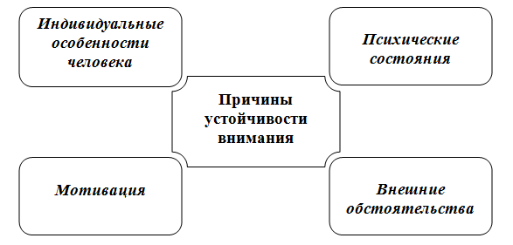

Существуют психологические проблемы организации внимания на уроках у школьников. Поэтому необходимо разъяснять детям важнейшее значение внимания в любом из видов деятельности. Его воспитание учит детей быть внимательными как в школьной, так и в повседневной жизни. Возникла необходимость разработки различные методических приёмов, чтобы создать интерес к работе в процессе учебной деятельности, а это невозможно без развитого внимания. Так как проблема активизации является одной из наиболее распространённых проблем в современном обучении, то надо постараться создать условия, которые будут благоприятствовать этому процессу.
Наиболее сензитивным периодом в развитии внимания считается младший школьный возраст и поэтому проблемы с активизацией внимания особенно актуальны в работе именно с такой возрастной категорией. У детей есть огромное желание запомнить и усвоить информацию. На уроке обязательно надо учитывать объём слухового внимания детей, например, в первом классе они могут внимательно слушать музыкальное произведение всего одну или полторы минуты. Им, в условиях обучения, необходимо приложить массу усилий для развития произвольного внимания, сконцентрировать свою волю, чтобы сосредоточиться. «Произвольное внимание развивается вместе с развитием общественно значимых мотивов учения, ростом осознания своей ответственности за успех деятельности».
Однако именно к концу обучения в начальной школе, к девяти – десяти годам, происходит активное развитие свойств внимания. Оно становится произвольным, хотя и продолжает конкурировать с непроизвольным. В музыкальной деятельности учащихся чрезвычайно важна устойчивость внимания, так как она влияет на продолжительность слуховой концентрации, являющейся важным фактором, как при исполнении, так и при восприятии музыки. Объём внимания, его распределение отражается на чтении и наблюдении нотных примеров, при их исполнении, а также при анализе музыки. Переключение внимания важно для исполнения в хоре, ансамбле и так далее.
Значение внимания в процессе обучения детей младшего школьного возраста на уроках музыки в общеобразовательной школе очень велико. Ни один из видов музыкальной деятельности (слушательский, исполнительский, творческий) не могут быть осуществлены вне тех или иных проявлений внимания, ведь это – основа успешной познавательной деятельности. Поэтому необходимо выявлять основные и наиболее эффективные механизмы развития и совершенствования этих способностей у детей, выяснять, каким образом можно активизировать внимание школьников. Именно определённые методы, приёмы, способы смогут организовать и поддержать этот процесс при восприятии музыки, вовлечь детей в активную деятельность с материалом познания, при которой длительная сосредоточенность внимания обеспечивается целенаправленными действиями по заданию учителя. К их числу можно отнести, например, наблюдение за музыкой по нотам и решение всевозможных слуховых (музыкально-познавательных) задач поискового характера. Сюда относится выполнение различных творческих заданий, игровые моменты.
Активизация внимания – это есть управление учителем активностью внимания учащихся. Зная о том, что этот познавательный процесс не может существовать вне деятельности, а также, что если не будет деятельности, то не будет и внимания, то необходимо организовать определённую работу, дав учащимся возможность сделать всё самостоятельно, подтолкнув их к этому. Пассивное восприятие музыки никогда не активизирует внимание, ведь детям ближе радость активного общения с прекрасным, чем просто созерцание. Самостоятельные действия обладают способностью активизировать, концентрировать своё внимание, отключаясь от посторонних воздействий.
Пробуждению интереса и, соответственно, активизации внимания способствует:
Активизации внимания у учащихся способствует использование разнообразных методов музыкального воспитания, применяемого в различных сочетаниях. Например, знакомство детей с музыкальным произведением начинается с беседы, с вопросов о композиторе и его произведениях, пройденных ранее (словесный метод). В ходе беседы исполняются знакомые фрагменты (наглядно слуховой), сообщаются интересные сведения об истории создания произведения или об интересных фактах его исполнения, впечатлении, которое оно оказало на слушателей (стимулирующий метод). Учащиеся слушают произведение в аудиозаписи (наглядно-слуховой метод), отвечают на вопросы учителя, делятся впечатлениями (словесный метод), выполняют предлагаемые учителем творческие задания, слушая, сравнивают и анализируют отдельные фрагменты произведения (наглядно слуховой метод, метод анализа и сравнения), могут, хоть и не всегда, определить идею произведения (метод обобщения). Различные методы и приёмы, использование элементов инновационных технологий, стимулируют музыкальную деятельность, создают ту эмоциональную и творческую атмосферу, которая необходима для уроков музыки.
Одна из важнейших задач музыкального воспитания по предмету «Музыка» в начальной школе гласит: «развить активное и осознанное восприятие учениками лучших образцов отечественной и мировой музыкальной культуры прошлого и настоящего». Навыки восприятия являются основополагающим видом познавательного процесса и вида деятельности в музыкальном образовании учащихся. Они необходимы для полномасштабного восприятия музыкальных произведений, для выработки и совершенствования у учащихся интереса, а также музыкального вкуса, в основе которого могут быть только высокохудожественные произведения, освоенные при помощи активной музыкальной деятельности.
К сожалению развитие навыков восприятия музыкальных произведений, нечасто рассматривается в «чистом» виде. В основном говорится о развитии слушательских навыков. Но мы знаем, что процесс слушания произведений не сводится лишь к знакомству с музыкой. Важно формировать у учащихся навыки и умения, необходимые для полноценного восприятия ими музыкальных произведений, развивать у них музыкальные, творческие способности.
Сложность понятия «восприятие музыки» в том, что в музыкальной педагогике до сих пор нет единой точки зрения в раскрытии этого процесса. Различные исследователи считают, что даже такие, вроде бы одинаковые на первый взгляд, понятия, как «восприятие музыки» и «музыкальное восприятие» являются совершенно не одинаковыми. Первое понятие они считают только проблемой науки психологии, а второе – задачей музыкознания. Этот процесс многоуровневый, динамичный и всё это проявляется в следующих этапах: проявление интереса к музыке, определённая установка на её восприятие, понимание и переживание, первоначальное осмысление музыкального произведения, углубленное восприятие, переосмысление, дача оценки и эстетическое переживание, душевная разрядка.
В процессе восприятия музыки можно выделить три этапа:

Необходимо найти приёмы организации процесса восприятия музыкальных произведений, активизировать внимание при помощи комплекса общепедагогических приёмов, например:
- приём новизны, когда учитель вызывает интерес при помощи сообщения какой-либо новой, ранее неизвестной информации;
- приём олицетворения. В этом случае используется предрасположенность детей к сопереживанию;
- приём соучастия. Происходит моделирование какой-либо ситуации, например: «Представьте себе, что вы…»;
- приём игры голосом и жестикулирования, сопоставления и т.д.

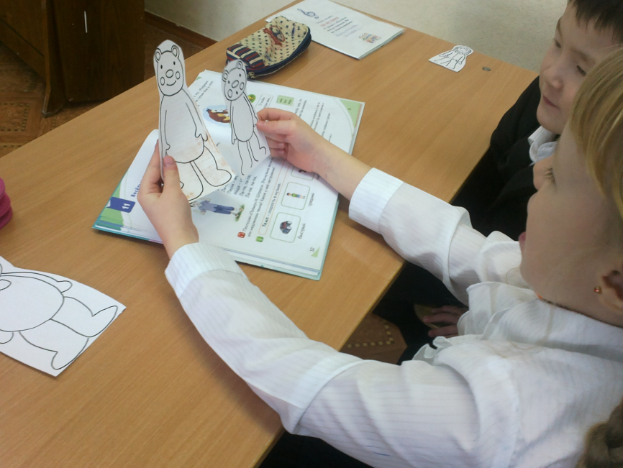

На уроке важна позитивная установка на восприятие, складывающаяся из различных факторов, например организационного. Большое влияние на восприятие детей оказывает выдумка, творческая фантазия и изобретательность учителя. Большую роль в работе с учащимися играет слово, эмоционально насыщенная характеристика музыкальных явлений, событий и т.д. При этом происходит активизация восприятия, способствование адекватному пониманию музыки, усиление ценностно-ориентировочной деятельности школьников. Важен и теоретический компонент, который расширяет кругозор учащихся, пополняет багаж их знаний, словарный запас. Однако введение теории не должно притуплять эмоциональную реакцию детей на музыку, приглушать яркость их музыкального восприятия и впечатлений.
Восприятие музыки успешно формируется в активной деятельности школьников, например, в игре на простейших музыкальных инструментах или инструментах, сделанных своими руками.
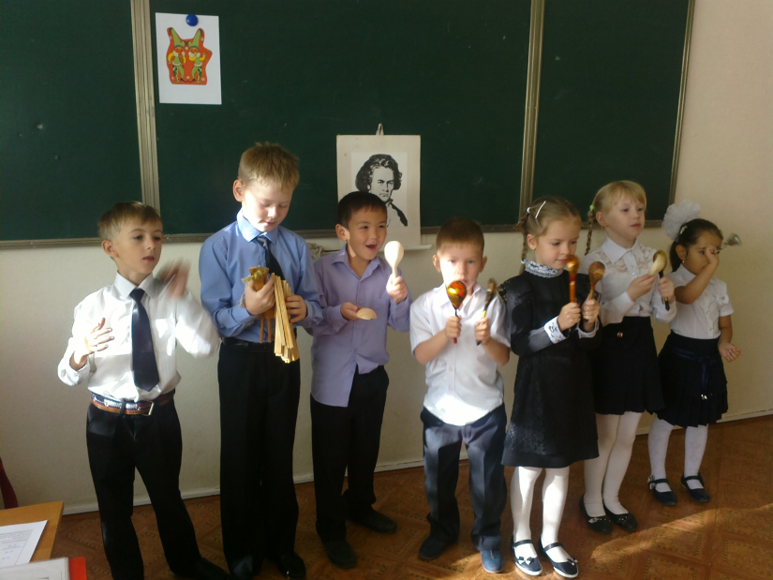

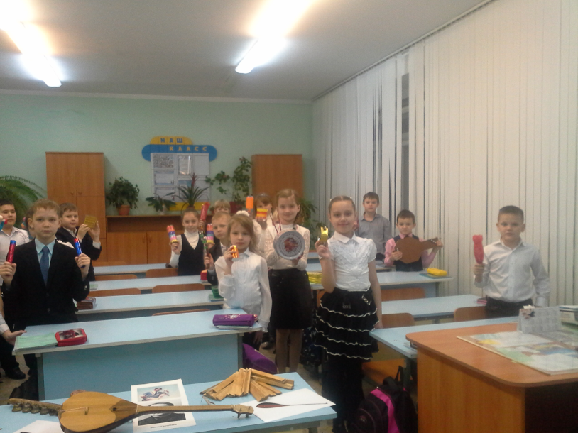

Широко используется на уроках прослушивание музыки в аудио и видео формате. Однако в целях активизации музыкального восприятия школьников рекомендуется непосредственное, «живое» исполнение музыки учителем. Необходимо предоставлять музыкальный репертуар для слушания только в хорошем, виртуозном исполнении, только тогда у учащихся сможет возникнуть желание заниматься музыкальной деятельностью, только тогда они смогут «прожить» одни из моментов своей жизни, наполненный собственными эмоциональными переживаниями.
Замечено, что дети воспринимают программный материал по-разному. Учащиеся младшего школьного возраста легче всего воспринимают вокальную музыку, исполненную на родном языке: это – популярные песни (особенно из мультфильмов или кинофильмов). Могут проявить интерес к ариям из опер (но опер не драматического, а сказочного содержания), однако в силу специфического произношения текста вокалистами, желательно дублировать слушание такой музыки с обязательным чтением слов. С удовольствием слушаются небольшие программные пьески, как в инструментальном, так и оркестровом исполнении.
Несколько затруднено восприятие кюев, написанных народными композиторами, так как интонационно-мелодическая (да и метроритмическая) основа отличается от европейской мелодики темперированного строя. Крупные симфонические жанры дети воспринимают без удовольствия, в силу их сложного музыкального языка и философской направленности. Довольно сложны произведения, написанные в эстрадно-джазовом стиле, так как джаз – это, прежде всего, искусство импровизации, свинга, который далеко не всегда понятен детскому восприятию. Поэтому необходимо прилагать определённые усилия, чтобы вызвать интерес к данным жанрам, рекомендованных нам программным репертуаром.
Замечено, что вычленяя из той же симфонии какую-либо определённую тему, давая учащимся проблемное задание в поиске этой темы на протяжении одной из частей симфонии, мы мотивируем детей на проявление интереса. Если мы говорим о программности кюя или его иллюстративности, то восприятие уже идёт в совершенно другом русле. Прекрасно воспринимается классическая музыка, звучащая в современной обработке со звучанием электронных инструментов, называемая «ремиксом».
Большую роль в восприятии играют элементы различных технологий. Огромную помощь для восприятия учащимися музыкальных произведений может дать интерактивная доска, которая является одним из элементов информационно-коммуникационных технологий. Её применение повышает познавательный интерес, а это один из важнейших мотивов учения, залог успеха, который проявляется во внимании и активности школьников на занятиях, в их эмоциональном отклике на увиденное и услышанное, в заданных вопросах педагогу, в совершенно другом, более осмысленном восприятии прослушанной музыки. Занятия становятся увлекательными и интересными, дети активно вовлекаются в учебный процесс, с радостью ориентируются в цифровом мире. Интерактивная доска позволяет подать учебный материал ярко и эффективно, ведь можно выбрать разнообразный стиль обучения, а также работать с различными приложениями и ресурсами. Очень интересным в этом плане является программное приложение «ActiveInspire», которое позволяет создавать флипчарты (учебные материалы) для использования их на любом этапе урока (Приложение 2, 6).

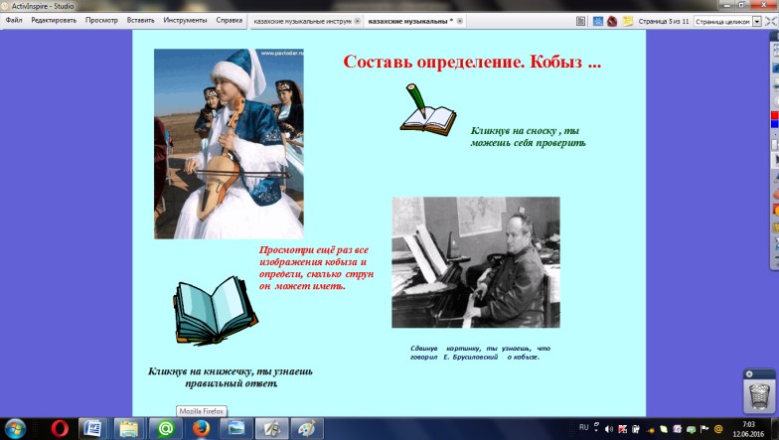

Немаловажным элементом является включение в урок презентаций, созданных в программе PowerPoint (Приложение 2, 5). Однако надо помнить о том, что чрезмерная загруженность презентациями, притупляет интерес учащихся к уроку.
Большую роль, конечно, может сыграть применение современных педагогических технологий, например внедрение в уроки элементов проекта. Проектируя что-либо, учащийся, заинтересованный в продукте своей деятельности и применяя его в практической деятельности, будет воспринимать музыкальные произведения, исполняемые (пусть и не профессионально) им же самим, совершенно по-иному.
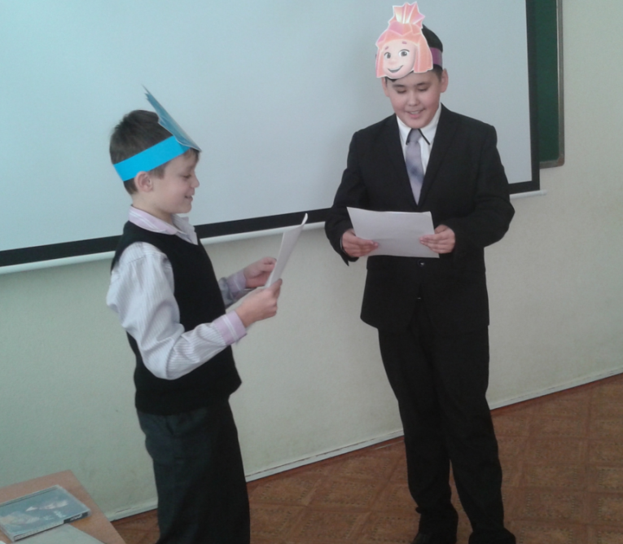

В условиях пандемии при переходе на дистанционное обучение остро встал вопрос о том, как активизировать внимание школьников при недостаточной «важности» предмета «Музыка». Использовались рабочие планы урока, урок высылался в презентационной форме, но наибольший интерес в младших классах учащиеся проявили к видеоурокам, записанным с помощью программы для создания видеоконференций ZOOM. Впоследствии были освоены программы для записи видеоуроков с помощью программы «FotoShowPRO» (видео слайд-шоу), а также видеоредактора «Movavi Video Editor Plus» для нелинейного монтажа. Вследствие этого уроки стали гораздо ярче и зрелищней. Учащиеся стали активней работать после просмотра таких музыкальных уроков, у первоклассников появился интерес к новому предмету, несмотря на «непрямой» контакт с учителем в условиях карантина. Даже классные руководители стали присылать свои отзывы: «Какие классные уроки. Сама с удовольствием смотрю. Мы ходили по школе с ребятами. Я им показала дверь вашего кабинета. Помечтали, как они будут ходить к Вам на уроки» (Желева Н.А., учитель начальных классов, школа-гимназия № 6, г. Степногорска).
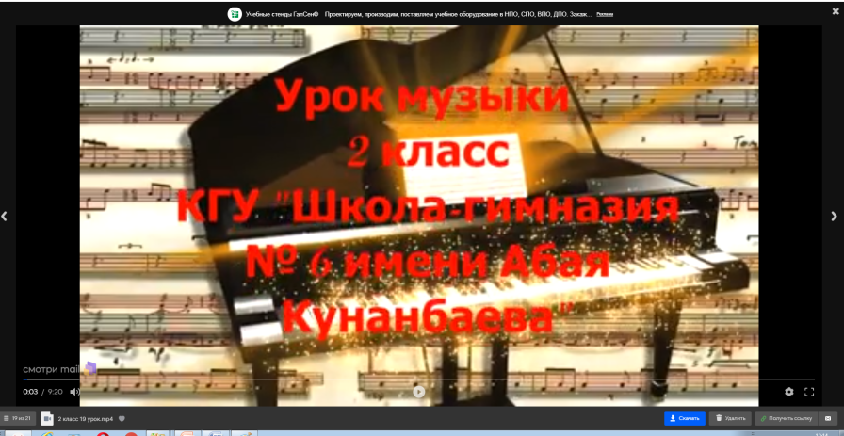

Таким образом, восприятие, являясь сложным познавательным процессом, считается ключевым видом деятельности на уроке музыки, который объединяет вокруг себя и слушание музыки, и хоровое пение, и игру на музыкальных инструментах, и музыкально-ритмическую деятельность. Развитие навыков восприятия музыки у младших школьников является одной из основных задач музыкального воспитания, поэтому правильная организация данного вида деятельности, опора на возрастные особенности способствует обогащению эмоционального опыта и развитию данных навыков. Большое значение в этом процессе имеет использование общепедагогических методов и методов музыкального воспитания. Огромным подспорьем на уроке музыки является применение элементов информационно-коммуникационных и новых педагогических технологий, которые благодаря свой наглядности и широте своих возможностей активизируют психическую активность ребёнка, помогают расширить объём материала для усвоения, вносят интерес, активизируя внимание и, соответственно, усиливают восприятие музыкальных произведений (Приложение 4).

Приложения
Приложение № 1 – Сравнительный анализ программного репертуара предмета «Музыка. 3 класс» в Республике Казахстан за 1 четверть по обновлённой и старой программе с позиции развития навыков восприятия музыкальных произведений.
Приложение № 2 – Результаты опытно-экспериментальной работы № 1. Приложение № 3 – Результаты опытно-экспериментальной работы № 2.
Приложение № 4 – Контрольный этап работы.
Приложение № 5 – Краткосрочный план урока на тему «Музыка помощница».
Приложение № 6 – Краткосрочный план в 3 классе на тему «Наш оркестр».

Приложение № 1
Сравнительный анализ программного репертуара предмета «Музыка. 3 класс» в Республике Казахстан за 1 четверть по обновлённой и старой программе с позиции развития навыков восприятия музыкальных произведений

3 класс (обновлённая программа)
1 четверть.
Раздел 1. «Живая природа».
№ урока | Тема урока
1. | Музыка родного края.
2. | Птицы и музыка.
3. | Где живут ноты.
4. | Музыкальный пейзаж
Раздел 2. «Что такое хорошо и что такое плохо?».
5. | Хорошо и плохо.
6. | Музыка учит хорошему.
7. | Музыка помощница.
8. | Вспоминаем, повторяем.
3 класс (старая программа)
Тема I четверти: «Песни, перешагнувшие через столетия».
№ урока | Тема урока
1. | Любимец народа Ахан-серэ Кормасаулы.
2. | Почему песня «Maңмаңгер» до сих пор популярна?
3. | Гордость степи Биржан-сал.
4. | Назидание потомкам.
5. | Прекрасная Гакку.
6. | Как Муса Байжанулы стал Жаяу Мусой.
7. | Песни Абая живут вместе с нами.
8. | Песни Абая живут вместе с нами.
9. | Вспоминаем, повторяем.

В 2018 году в рамках обновлённого содержания образования были выпущены учебники для учащихся 3 классов. Авторами являются Валиулина Р.Н., Маханова А.К., Белан Н.И. В 2014 году авторами учебников были Абикеш Ж.З., Плешакова Т.Б., Мухина М.А., Бадоянова С.Д.

Обновлённая программа
Таттимбет. Сарыжайлау (Золотая летовка). Домбровый кюй мелодичный, состоит из 4-х разделов. Основная мелодия состоит из двух, контрастирующих между собой, построений по принципу «вопрос – ответ». Перед глазами возникает образ безграничной казахской степи с огромными пастбищами, красивыми лугами и глубокими озёрами.
О.Мессиан. Чёрный дрозд. Данное произведение звучит в исполнении флейты и фортепиано. Непросто определить тональность a-moll, её можно выявить (не имея на руках нот) в коротком фортепианном вступлении. Пьеса была заказана Парижской консерваторией в 1951 году. Произведение не мелодичное, звучит много консонансов. Быстрые пассажи флейты напоминают птичий голос. Характер напряжённый, нервный. Одним из высказываний детей на прослушивание этого произведения были слова: «Птенцы выпали из гнезда, а птица мечется, пытаясь их спасти».
Л. Хамиди. Бұлбұл. Песня написана в 1945 году. Исполняется знаменитой певицей Б. Тулегеновой. Начинается с простого поступенного движения, которое затем переходит в большие мелодические скачки. Наблюдаются повторы фраз в куплете и припеве. Сложная в интонационном плане. Тесситура голоса высокая, требует виртуозного владения голосом. В финале звучит нота «до» третьей октавы Исполнительница передает переливы и трели соловья с помощью форшлагов, мордентов и трелей. В финале голос следует за инструментом. Песня радостная, несмотря на минорный лад (f-moll).
К. Сен-Санс. Лебедь. Произведение входит в сюиту «Карнавал живлотных», которая была написана в 1886 году. Сам композитор считал это произведение музыкальной шуткой и преподносил его как музыку для детей. Произведение «Лебедь» исполняется виолончелью, певучая мелодия которой изображает плавное движение птицы по водной глади, и фортепиано. С учащимися при прослушивании также просматривается балетный номер «Умирающий лебедь».
В. А.Моцарт. Турецкое рондо. Немногие знают, что данное произведение входит в состав Сонаты № 11 для фортепиано, являясь его 3 частью (alla turca), известная больше как «Турецкое рондо» или «Турецкий марш». Зачастую исполняется как самостоятельное инструментальное произведение. Данное произведение имитирует звучание турецкой группы янычар (пехоты Османской империи), так как их музыка была модной в те времена. Написана в форме рондо (не совсем традиционной формы): A-B-C-D-E-C-A-B-C.
Курмангазы. Не кричи, не шуми. Произведение соспровождается легендой, что этот кюй является ответом композитора на оскорбления прохожих местным урядником. Композитор сыграл незнакомый кюй, который своим звучанием как-бы говорил: «Не кричи, не шуми». При прослушивании учащиеся часто любят повторять эту фразу вместе с домброй. Равномерный ритм, размеренные музыкальные фразы действительно успокаивают и дают учащимся наказ, как вести себя в обществе.
Абай. Көзімнің қарасы (Ты зрачок глаз моих). Произведение относится к любовной лирике композитора. Создана прибилизительно в 1890-91 годах.
Ты- зрачок глаз моих,
Пламень душ золотых,
Сердцу мук не избыть,
Столь глубок шрам от них.
Тональность es-moll. Мелодия очень сокойная, повествовательная, благородная. Вначале звучит печально, но когда идут фразы о страданиях влюблённого человека – резко поднимается вверх квартовыми скачками к своей кульминации. Наблюдается связь с интонациями руской лирической песни.

Старая программа
Ақан сері (Ахан-серэ). Маңмаңгер. После перенесённой семейной трагедии в 70-х годах XIX века, единственным утешением композитора стал его любимый скакун Кулагер, которому он и посвятил данную песню. Маңмаңгер – это конь, ступающий важно, надменно, горделиво. Лирическая, протяжная, полная драматизма песня, с большим количеством куплетов. Исполняется сольно под аккомпанемент домбры. Краткий перевод:
Маңмаңгер, чёлка у тебя коротка,
А грива, как шёлк, мягка.
Нет коня из равных по возрасту,
Который превзошёл бы тебя.
Поступью гордой ты
Резвоногая верблюдица –
Не налюбоваться твоей красотой
Ақан сері (Ахан-серэ). Балқадиша. Песня с большим количеством распевов посвящена молодым девушкам. Здесь рассказывается об их весёлой, беззаботной жизни, необыкновенной красоте и чистоте, а также о предстоящей суровой жизни в замужестве без любви. Песня звучит в неторопливом темпе, исполняется сольно, в сопровождении домбры. Является образцом вокальной лирики композитора.
Біржан сал (Биржан-сал). Адасқақ (Вечно блуждающий. Заблудший). Песня, разоблачающая волостных баев, притесняющих народ. Это – раздумье, размышление певца, который как-будто разговаривает сам с собой. Мелодия передаёт интонации спокойной, повествовательной речи. Песня начинается с традиционного восклицания-призыва «Ахоу!», выплёскивая гнев, страдания и чувства исполнителя. Звуки льются, орнаментально переплетаясь. Исполняется сольно, под сопровождение домбры. Краткий перевод:
Протяжно, словно гусь, Биржан поёт.
С тобой одним сдружился, да вот,
Ты надоел мне очень, Жанбота,
Твердя, что съезд старейшин в этот год.
Біржан сал (Биржан-сал). Теміртас. Песня наполнена тоской и печалью, посвящена детям композитора. Считается, что она написана незадолго до смерти музыканта, в пору, когда его, считая душевнобольным, держали связанным в юрте. Медленный темп, большое количество выдержанных нот, метроритмическая неуравновешенность, характер исполнения – всё это передаёт душевные терзания Биржана. Краткий перевод:
Имя твоё, Биржан, было известно всем казахам.
Бог мой да смилостивится и подарит Темиртасу жизнь.
И вот на шестьдесят первом году
Бог напустил на меня, несчастного, болезнь.
Народное терме «Он үш жаман» («Тринадцать плохо») также рекомендовано к прослушиванию в учебнике «Музыка», хотя в программе о нём не упоминается. Начинается с традиционного для казахских песен восклицания «Ей!». Отличается речитативностью, ритмической остротой. Постоянно повторяющаяся, однообразная мелодия терме довольно проста, диапазон в пределах малой сексты. Краткий перевод:
Во-первых, что плохо?
Воровством увеличивать своё богатство.
Во-вторых, что плохо?
Избалованная девушка.
В-третьих, что плохо?
Скроенная без примерки одежда.
…Из всего сказанного, самое плохое – бедность.
Үкілі Ыбырай (Ибрай Сандыбайулы).Гәкку. Песня считается вершиной наследия композитора. Отличается яркой мелодией и глубоким задумчивым настроением, несмотря на мажорную окраску. По рассказам современников, когда Ибраю было двадцать лет, он написал «Гәкку», посвятив произведение возлюбенной по имени Какима. Девушка, несмотря на природную робость и стеснительность, вела себя независимо и гордо, восхищая окружающих своей игрой на гармони, красивым голосом, остроумием. Краткий перевод:
Какимажан, а эту песню я дарю тебе.
Ты лебедь, что плавно скользит по воде.
Коль раньше слыхала такое, то где?
Расплавившись в звуках домбры и гармони,
Гакку, моё сердце пылает в огне.
Жаяу Муса. Ақ сиса (Белый ситец). Относится к песням социального протеста, обличая алчность и жадность. Исполняется быстро, игриво, несмотря на драматический подтекст этой песни. Сложность её в постоянной смене метра, ритмической неустойчивости, синкопированности, импровизационности. Краткий перевод:
Ситец белый, ситец красный – ситца много.
Я печален, и в душе моей тревога.
Сын Чормана Мустафа меня ограбил,
Без коня – пешком идти мне по дорогам!.
Абай «Көзімнің қарасы» («Ты – зрачок глаз моих»). В песне привлекает простота, задушевная искренность, чёткость, завершённость куплета и связанная с этим лёгкость запоминания, что возможно связано с переплетением в мелодике русской и казахской песенности, их интонационное родство. Широкая напевность, выразительность мелодии, динамика – всё это чётко следует за поэтическим текстом, и показывает глубину чувств композитора и исполнителя. Песня звучит в сопровождении оркестра, что, несомненно, придаёт ей определённый звуковой колорит. Краткий перевод:
«Ты – зрачок глаз моих,
Пламень душ золотых,
Сердцу мук не избыть,
Столь глубок шрам от них.
И мудрец, весь седой,
Покачав головой,
Скажет: «Нет, средь живых
Не встречал я такой»
В учебнике «Музыка» для прослушивания предлагается ария Абая из оперы А. Жубанова и Л. Хамиди «Абай», которая звучит в I действии. Построена она на подлинной теме композитора «Я видел берёзу, сломилась она». Написана ария в трёхчастной форме, где первая – решительная, устремлённая вверх мелодия, проникнутая волевыми интонациями, вторая – печальная, контрастная, а реприза прерывается хором. Краткий перевод:
«Разве бедным на пути мало преград,
Разве ты в лютой вражде не виноват.
Я любил вас, братья мои, бедный народ,
За добро суд меня ждёт, кара меня ждёт».
При сравнении программного репертуара выявлено, что в темах первой четверти в старой программе основной упор делается на национальный компонент, т.е. 90 процентов музыкальных произведений – это музыка казахских авторов. В обновлённой программе и произведения казахстанских авторов, и зарубежных (ближнее, дальнее зарубежье) включены прямо пропорционально. В обновлённой программе произведений даётся в меньшем количестве, что очень хорошо для повторного прослушивания и возможности глубже воспринимать музыку.

Приложение № 2
Результаты опытно-экспериментальной работы № 1
На основе поставленной цели – теоретическое обоснование и практическая разработка приёмов и методов активизации внимания младших школьников в развитии навыков восприятия музыкальных произведений, было организовано экспериментальное исследование. Данный эксперимент проводился c учащимися одной возрастной группы – 9-10 лет, обучающихся в 3 «В» и 3 «Е» классе школы-гимназии № 6. Процент успеваемости и процент качества знаний этих учащихся по итогам предыдущего года приблизительно равный. Дети этих классов с неплохими музыкальными способностями – большинство из них хорошо интонирует, у них хорошее чувство ритма, развито воображение, дети эмоциональны, в основном являются представителями одного психотипа – преобладающая численность экстравертов.
В исследовании приняло участие 47 человек: 24 человека в 3 В» классе, который является экспериментальным (далее будет именоваться «Э-к»), 23 человека в 3 «Е» классе, который является контрольным («К-к»»). И в «К-к» и «Э-к» уроки музыки проводились в рамках обновлённой программы. В «К-классе» уроки были традиционные, а в «Э-классе» они проводились с использованием различных приёмов и методов, активизирующих внимание, в частности с включением в них элементов информационно-коммуникационных и современных образовательных технологий.
Для достижения поставленной нами цели в экспериментальной работе было обозначено два этапа:
- констатирующий;
- формирующий.
Анализируя рассматриваемую проблему, мы выяснили, что можем продиагностировать активизацию внимания школьников на уроках музыки при восприятии музыки, провести непосредственное наблюдение за ходом этого процесса, определив для себя наиболее значимые приёмы и методы, отобрав средства из области информационно-коммуникационных и инновационных технологий.
В начале констатирующего эксперимента в обоих классах была проведена диагностика внимания учащихся (в процессе слушания музыки) в форме анонимного анкетирования. Учащимся были предложены открытые вопросы, на которые они должны были ответить после прослушивания двух произведений: популярной песни В. Львовского «Песня о доброте» и песни «Бұлбұл» казахского композитора Л. Хамиди. Открытые вопросы применялись также для того, чтобы дети учились рассуждать, открыто высказывать свои мысли, учиться аргументировать свои ответы. Дети были поставлены в равные условия: они прослушивали музыку без каких-либо способов активизации их внимания, были названы только авторы и названия песен. Вопросы были следующими:
1. В каком жанре написаны эти произведения?
2. Какое из произведений привлекло ваше внимание больше всего?
3. Что заинтересовало вас в понравившемся произведении?
4. О чём нам рассказывают эти произведения?
5. Какие эмоции у вас вызвало понравившееся произведение?
В ходе обработки анкетных данных было выявлено, что жанр песни определили абсолютно все дети из обоих классов (100 %). На второй вопрос учащиеся также ответили одинаково: их внимание больше привлекла «Песня о доброте» (100 %). На третий вопрос дети дали следующие ответы:
а) эта песня мне знакома – «э-к» – 11 человек (45,8 %), «к-к» – 12 ч. (52,1 %);
б) я понял, о чём песня – «э-к» – 6 ч. (25 %), «к-к» – 6 ч.(26,8 %);
в) она весёлая, радостная, классная, крутая – «э-к» – 6 ч. (25 %), «к-к» – 5 ч. (21,7 %);
г) под неё можно шагать, маршировать - «э-к» – 2 ч. (8,3 %), «к-к» – 1 ч. (4,3 %).
Четвёртый вопрос выявил следующее: абсолютно все учащиеся сказали о том, что «Песня о доброте» рассказывает о дружбе (100 %). Однако про песню «Бұлбұл» учащиеся не дали ни одного ответа. Пятый вопрос дал на удивление мало разнообразных ответов:
а) радость: «э-к» – 15 человек (62,5 %), «к-к» – 15 ч. (65,2 %);
б) хорошее настроение: «э-к» – 6 человек (25 %), «к-к» – 7 ч. (30,4 %);
в) веселье: «э-к» – 3 человека (12,5 %), «к-к» – 1 ч. (4,3, %).
Процентное соотношение хорошо видно на графике.

Диагностическая кривая в начале эксперимента

График показывает, что обе кривые ответов идут практически параллельно друг другу, слегка расходясь в некоторых точках. Исходя из этого мы видим, что уровень внимания учащихся приблизительно одинаков как в «э-к», так и в «к-к». В результате анкетирования учащихся было выявлено, что уровень их музыкальной грамоты довольно высок, так как дети хорошо ориентируются в простейших музыкальных жанрах. Их внимание привлекают узнаваемые произведения, то есть идёт опора на их музыкальный жизненный опыт, пусть ещё и небольшой, Также дети больше концентрируются на произведениях, написанных на их родном языке, а произведения, написанные на не всегда понятном им языке, их практически не интересуют. Причём программное произведение не всегда может организовать детское внимание, если ребёнок не может перевести даже название произведения, не говоря уже об отсутствии программности вообще. Из ответов учащихся также стало понятно, что эмоционально-образный словарь учащихся скуден, нет логического начала в рассуждениях.
Кроме того при визуальном наблюдении во время прослушивания музыки было выявлено, что продолжительность звучания также влияет на сосредоточенность детей, ведь объём их слухового внимания в этом возрасте не очень высок. Тщательно проанализировав программный репертуар, были отобраны музыкальные произведения для проведения эксперимента, которые являются, по нашему мнению, сложными для восприятия детей третьего класса. К ним относятся кюи, а также песни, написанные на неродном языке, арии из опер, эстрадно-джазовые и симфонические произведения, а также музыка непрограммного содержания.
Также на первом этапе констатирующего эксперимента была проведена диагностика уровня навыков восприятия музыки при уже имеющихся у детей музыкальных способностях, определённом уровне знаний и музыкально-слуховом опыте. Учащимся были предложено для слушания 2 произведения, входящие в программный репертуар: песня Абая «Көзімнің қарасы» и «Айтыс Биржана и Сары» М. Тулебаева. Задание: после объявления названия песен и чтения учебника – сравнить эти 2 произведения, сопоставить и определить отличия, перечислить какими средствами музыкальной выразительности пользовались авторы, описать образы, возникшие при слушании музыки, выразить свои эмоции по отношению к произведениям. Диагностика проводилась как в прямой форме в виде вопросов к школьникам, так и косвенно, в виде наблюдения, например, как дети увлечены своей деятельностью. Все выше изложенные задания были проведены с двумя классами.
Были определены следующие критерии уровня восприятия без активизации внимания: высокий, средний, низкий.
Критерии и уровни внимания при восприятии музыкальных произведений учащимися младших классов
Уровни | Критерии | Показатели | Баллы
Высокий | Внимателен, заинтересован, увлечён работой, высокий уровень произвольного внимания, предельно сконцентрирован на прослушивании музыки | творческая активность ребёнка, самостоятельность, инициативность, осмысленность суждений, грамотное выполнение поставленных задач, яркая эмоциональная окрашенность | 11-15
Средний | Не совсем внимателен, уровень произвольного внимания не высок, не всегда может сконцентрироваться | при видимом желании включиться в работу ученик испытывает трудности в выполнении заданий. Пытается выразить свои эмоции | 6-10
Низкий | Не внимателен, работа его не увлекает, низкий уровень произвольного внимания, не может сконцентрироваться | эмоциональность на низком уровне. Практически не активен, не проявляет интереса к деятельности, не самостоятелен. | 0-5
Анализ данных по итогам выполненных заданий показал, что в 3 «В» классе (Э-к) высокий уровень внимания при восприятия музыкальных произведений выявлен у 6 человек (25 %), средний – у 12 (50 %), низкий – у 6 (25 %)). Процентное соотношение хорошо видно в диаграмме. Примерно такие же результаты выявлены у учащихся 3 «Б» класса (К-к): высокий уровень – у 6 человек (26,8 %), средний – у 11 (47,8 %), низкий – у 6 (26,8 %). Процентное соотношение хорошо видно в диаграмме.

Из результатов диагностики следует вывод о том, что у большей части детей средний и ближе к среднему внимания при восприятии музыки. То есть нам необходимо провести целенаправленную работу с учащимися с целью активизации внимания в данном виде деятельности посредством применения различных приёмов, методов и элементов различных технологий.
В результате констатирующего этапа исследования мы сделали следующий вывод: уровень внимания в ходе восприятия музыкальных произведений у детей на данном этапе можно определить как средний, но резерв возможностей у учащихся довольно высок.
Отвлекаемость, рассеянность, рассредоточенность внимания, конечно, негативно сказываются на восприятии музыкальных произведений, мешая протеканию данного вида деятельности, так как учащиеся направляют своё итак слабоустойчивое внимание на совершенно ненужные и несущественные детали. Так как они не могут сосредоточиться длительное время на какой-либо деятельности, то необходимо эту деятельность разнообразить и детей чем-либо заинтересовать, постараться, чтобы их произвольное внимание работало как можно дольше, а возможно даже и перешло в послепроизвольное. Для этого мы выделили для себя те приёмы и методы, (в частности с элементами информационно-коммуникационных технологий и инновационных педагогических технологий – проекта и критического мышления), которые мы будем использовать на уроках для активизации внимания учащихся в процессе восприятия музыкальных произведений.
Итак, определив для себя критерии экспериментальной деятельности, включающие в себя заинтересованность, включение эмоционального компонента от каждой встречи с музыкой, раскрытие музыкальных замыслов авторов, понимание ключевых музыкальных понятий и закономерностей музыки, мы перешли собственно к эксперименту. Применяя те или иные приёмы и методы активизации внимания, мы решили проводить формативное оценивание, целью которого являются определение сложности обучения, обратная связь, свидетельствующая о достижениях учащихся, мотивация, прогнозирование своей дальнейшей деятельности. Данный вид оценивания даёт возможность отслеживать процесс продвижения учащихся к целям их учения и помогает корректировать учебный процесс.
На втором этапе эксперимента, зная о том, что не всякое произведение учащимися младшего школьного возраста будет восприниматься одинаково хорошо, мы решили активизировать внимание с помощью одного из элементов технологии «критического мышления» – проблемного задания. Каждый урок учащиеся «Э-к» начинали вход в класс под музыку, которую они прослушивали на прошлом уроке. Перед входом они тут же получали проблемное задание: узнать произведение и его автора, и тут же показать во время входа в класс какой-либо образ, соответствующий его замыслу. То есть с первой же минуты учащиеся настраивались на восприятие музыки, происходило закрепление ранее пройденного, частично воспроизводились ранее воспринятые знания и музыкальный опыт.
В результате метода наблюдения было выявлено, что учащиеся «Э-к» уже с начала урока были настроены на занятие, их внимание было более сконцентрировано. После приветствия проводилась обратная связь, в результате которой происходило отслеживание своего прогресса, планирование будущего достижения, учащиеся испытывали уже в начале урока чувство удовлетворения от проделанного. В результате дети учились на своих ошибках, проводили необходимые изменения в своих ответах и оказывались способны к переходу на следующий уровень занятия. Самое главное – они с самого начала урока были мотивированы на успех. Примером может послужить урок по теме «Музыка - помощница». Урок в «Э-к» начался с традиционного входа в класс под музыку, прослушанную на прошлом уроке, в данном случае это был кюй Курмангазы «Не кричи, не шуми». Учащимся сразу же было дано проблемное задание для активизации внимания при восприятии ранее прослушанной музыки: «Вспомните композитора и произведение, с которым мы познакомились на прошлом уроке. При входе в класс напойте главные слова этого кюя. При входе в класс учащиеся под музыку пели слова «Не кричи, не шуми». Когда дети сели за парты, тут же было даны задания: показать движениями или жестами следующее: – какой инструмент звучит?
– какое настроение и эмоции были у автора, когда он писал эту песню?
– выразите своё отношение к этому произведению.
Так как учащиеся «Э-к» в результате прошедших уроков знали, что каждый урок начинается с повторного прослушивания музыки (то есть у них была своеобразная установка), их внимание уже было сконцентрировано на том, что нужно воспроизвести ранее прослушанное, суметь передать образы и характер произведения. Оценивание проводилось следующим образом:
– умеет или не умеет воспроизвести образ;
– узнаёт или узнаёт по звучанию музыкальные инструменты;
– может или не может правильно передать замысел автора;
– может или не может дать личностную оценку.
В отличие от учащихся «Э-к», ученики «К-к» входили на урок в течение четверти также под музыку, однако их вход не был целенаправленным, они не получали какого-либо определённого проблемного задания. Вследствие этого учащиеся не могли понять смысла звучащей музыки, переговаривались, обсуждая услышанное. В классе было шумно, и урок начался чуть позднее, чем обычно. В ходе визуального наблюдения было видно, что внимание детей в начале урока не было сосредоточенным, они тяжело включались в работу.
Сравнивая невербальные «ответы» детей в этих двух классах, было выявлено, что в «Э-к» дети отличались большей внимательностью и сосредоточенностью в ходе восприятия музыки, умеют лучше воспроизвести образы, эмоции и передать характер прослушанного произведения.
Критерии оценивания внимания были следующими:
– высокий уровень – знает, умеет – 20 баллов;
– средний уровень – не всегда знает, не всегда умеет – 10 баллов;
– низкий уровень – не знает, не может – 0 баллов.
Для того чтобы вместить как можно больше данных в таблицу оценивания, было решено дать каждому учащемуся порядковый номер, соответствующий расположению его фамилии в журнале.

Активизации внимания с использованием проблемного задания в процессе повторного восприятия в «Э-к»
№ учащегося | Музыкальная образность | Теоретический компонент | Эмоциональ-ная оценка | Личностная оценка
1. | 20 | 10 | 10 | 10
2. | 10 | 20 | 10 | 10
3. | 20 | 10 | 10 | 20
4. | 10 | 20 | 0 | 20
5. | 20 | 10 | 20 | 20
6. | 20 | 10 | 20 | 20
7. | 10 | 20 | 10 | 10
8. | 10 | 20 | 0 | 20
9. | 10 | 10 | 20 | 20
10. | 20 | 20 | 20 | 20
11. | 10 | 20 | 20 | 10
12. | 20 | 10 | 0 | 0
13. | 10 | 20 | 20 | 20
14. | 10 | 20 | 20 | 10
15. | 10 | 0 | 20 | 10
16. | 20 | 20 | 10 | 20
17. | 10 | 10 | 20 | 20
18. | 20 | 10 | 10 | 10
19. | 20 | 10 | 10 | 10
20. | 0 | 0 | 0 | 10
21. | 20 | 20 | 10 | 10
22. | 20 | 10 | 10 | 10
23. | 0 | 20 | 10 | 20
24. | 10 | 0 | 0 | 0

В процентном соотношении это выглядит так:
– музыкальная образность – высокий уровень – 45,8 %, средний – 45,8 %, низкий – 8,3 %;
– теоретический компонент – высокий уровень – 45,8 %, средний уровень – 41,6 %, низкий – 12,5 %;
– эмоциональная оценка – высокий уровень – 37,5 %, средний – 41,6 %, низкий – 20,8 %;
– личностная оценка – 41,6 %, средний – 45,8 %, низкий – 8,3 %.
Выводим средний процент: высокий уровень – 43,7 %, средний уровень – 43,7 %, низкий уровень – 12,4 %.

Активизация внимания с использованием проблемного задания в процессе повторного восприятия в «К-к»
№ учащегося | Музыкальная образность | Теоретический компонент | Эмоциональ-ная оценка | Личностная оценка
1. | 10 | 0 | 10 | 0
2. | 10 | 20 | 20 | 10
3. | 20 | 10 | 10 | 10
4. | 0 | 10 | 20 | 20
5. | 20 | 20 | 20 | 20
6. | 10 | 20 | 10 | 0
7. | 0 | 10 | 0 | 0
8. | 0 | 10 | 0 | 10
9. | 10 | 0 | 10 | 10
10. | 10 | 20 | 20 | 20
11. | 10 | 20 | 0 | 10
12. | 10 | 20 | 0 | 0
13. | 20 | 20 | 20 | 20
14. | 20 | 20 | 10 | 10
15. | 10 | 10 | 0 | 10
16. | 20 | 20 | 10 | 20
17. | 20 | 10 | 20 | 20
18. | 20 | 10 | 10 | 10
19. | 20 | 20 | 20 | 20
20. | 0 | 0 | 10 | 10
21. | 20 | 10 | 20 | 20
22. | 0 | 0 | 0 | 0
23. | 10 | 10 | 0 | 10

В процентном соотношении это выглядит так:
– музыкальная образность – высокий уровень – 39,1 %, средний – 39,1 %, низкий – 21,7 %;
– теоретический компонент – высокий уровень – 43,4 %, средний уровень – 39,1 %, низкий – 17,3 %;
– эмоциональная оценка – высокий уровень – 34,7 %, средний – 39,1 %, низкий – 26,8 %;
– личностная оценка – высокий уровень – 34,7 %, средний – 43,4 %, низкий – 21,7 %.
Выводим средний процент: высокий уровень – 37,9 %, средний – 35,7 %, низкий уровень – 21,8 %. Результаты сравнительного анализа данного этапа эксперимента можно хорошо представить в виде диаграммы.

В ходе проведения урока по данной теме, зная о том, что восприятие песни Абая «Көзімнің қарасы» будет для учащихся сложным, мы продумали, каким образом нам нужно активизировать внимание в результате этого вида деятельности. В первую очередь, помня о том, что именно учитель может создать условия для того, чтобы произошёл эмоциональный отклик учащихся на музыку, что именно он подводит их к осознанному пониманию содержания произведения, средств выразительности музыкальной речи, мы осознанно подошли к вступительному слову педагога. Был использован приём новизны, с помощью которого вызван эффект удивления, чтобы сразу же заинтересовать детей с самого начала урока. Учащимися были изложены необычные факты о жизни великого мыслителя, например, что настоящее имя Абая Кунанбаева – Ибрагим, что хоть и Абай был замечательным композитором и поэтом – он долго скрывал своё авторство, подписывая свои произведения вымышленным именем, а свои песни он никогда не исполнял на публике. Их рассказ сопровождался презентацией в программе Power Point. После первого прослушивания песни и проведения вступительной беседы, учащиеся попытались пропеть мелодию песни с сопровождением ударных инструментов, что, несомненно, активизировало внимание учащихся.
Помня о том, что наглядность активизирует психическую активность ребёнка, заинтересовывает его, помогает расширить объём материала для усвоения и активизирует внимание, при повторном прослушивании песни, кроме слухового восприятия подключили ещё и зрительное, показав видеозапись исполнения песни. Было визуально отмечено, что учащиеся слушали песню сосредоточенно и с большим удовольствием, произвольное внимание удерживалось на протяжении всей песни.
При повторном слушании для активизации внимания на слайде презентации были обозначены слова из словаря эмоционально-образной характеристики музыки. Дети должны были выбрать 5 ключевых слов, характеризующих арию и выписать их в тетрадь. В ходе наблюдения за детьми во время повторного прослушивания было видно, что внимание у всего класса было сосредоточенным, уровень активизации был высоким, произвольное внимание, направленное на сложное для восприятия произведение, переросло в послепроизвольное.
В «К-к» при проведении представленных выше этапов урока не включался приём новизны с использованием эффекта удивления. Было рассказано о жизни Абая в лаконичной форме. Презентация в программе Power Point не применялась. Также при повторном восприятии арии Абая детям не был предложены слова из эмоционально-образного словаря музыки. При разучивании песни внимание детей не активизировалось с помощью слайдовой презентации.
После проведения уроков в обоих классах было проведено формативное оценивание влияния элементов информационно-коммуникационных технологий и применение приёма новизны на активизацию внимания в процессе восприятия. Учащимся были заданы закрытые вопросы с вариантами ответов: «да», «нет»:
1. Были ли тебе интересны произведения, с которыми мы познакомились на нашем уроке?
2. Хотел бы ты, чтобы уроки сопровождались презентацией?
3. Сможешь ли ты после нашего урока рассказать о выразительных средствах, которые использовал композитор при написании своих произведений?
4. Сможешь ли ты после нашего урока рассказать об образах и характере музыкальных произведений?
Уровни оценивания:
– высокий уровень – на 4 вопроса ученик ответил положительно,
– средний уровень – на 2-3 вопроса ученик ответил положительно,
– низкий уровень – на 1 вопрос и меньше ученик ответил положительно.

Сводная таблица уровней влияния элементов информационно-коммуникационных технологий на активизацию внимания

Класс  уровень | Высокий |  | Средний |  | Низкий
 | Количество учащихся | % | Количество учащихся | % | Количество учащихся | %
Э-к | 14 | 58 | 8 | 33 | 2 | 8
К-к | 8 | 35 | 11 | 48 | 4 | 17

Процентное соотношение уровней влияния элементов информационно-коммуникационных технологий на активизацию внимания визуально видно в диаграммах.

Приложение № 3
Результаты опытно-экспериментальной работы № 2
Так как учащиеся младшего школьного возраста быстро устают, могут быть внимательными не более 20 минут, то организовать (активизировать) внимание очень сложно. Поэтому важнейшим фактором внимания является отношение к познаваемому объекту: интересное дело, увлекательный материал может захватить любого человека. Специфика предмета «Музыка» в том, что он включает в себя большой объем материала и разнообразные виды деятельности, которые позволяют поддерживать внимание учащихся в тонусе. Однако на практике это не всегда так. Поэтому для таких свойств внимания, как сосредоточенность, распределение, устойчивость и переключаемость необходимы дополнительные средства. Подспорьем на уроке музыки может стать интерактивная доска, которая повышает познавательный интерес, а это один из важнейших мотивов учения, залог успеха, который проявляется во внимании и активности школьников на занятиях, в их эмоциональном отклике на увиденное и услышанное, в заданных вопросах педагогу. Уроки становятся увлекательными и интересными, дети активно вовлекаются в учебный процесс, с радостью ориентируются в цифровом мире. Интерактивная доска позволяет подать учебный материал ярко и эффективно, ведь можно выбрать разнообразный стиль обучения, а также работать с различными приложениями и ресурсами. Очень интересным в этом плане является программное приложение «ActiveInspire», которое позволяет создавать флипчарты (учебные материалы) для использования их на любом этапе урока.
Проводя урок по теме «Наш оркестр», преследовались 3 цели:
- активизация внимания в процессе слушания сложного для восприятия кюя «Серпін» Б. Джуманиязова ( так как в программе произведения для прослушивания не предлагалось).
- знакомство с помощью ИКТ-технологий с казахскими музыкальными инструментами;
- подготовка детей «Э-к» к занятию проектной деятельностью.
Для проведения урока была проведена большая работа по созданию флипчартов по данной теме. Флипчарт – это тот же наглядный материал, только в электронном виде. Его удобство - в интерактивности и мультимедийности. Мы можем создать и продемонстрировать материал в рабочей области (странице). Например, добавить фоны, изображения, сделать пометки и пояснения, использовать рисунки как свои, так и из библиотеки ресурсов, создать снимки, вставить фильмы и многое другое. Наглядность активизирует психическую активность ребёнка, заинтересовывает его, помогает расширить объём материала для усвоения, воспитывает такое качество как воля и, конечно же, развивает внимание.
Сам урок проводился в необычной форме, как урок-экскурсия, что, несомненно, сразу активизировало внимание учащихся и мотивировало их на интересное проведение занятия.
Наша «экскурсия» проводилась в виртуальном музее казахских музыкальных инструментов. Сразу же после организационного момента, исполнения распевки - приветствия, внимание учащихся было привлечено к экрану интерактивной доски, где была фотография оркестра казахских народных инструментов. Обратив внимание на музыкантов, на самую многочисленную струнную группу, задав наводящие вопросы, учащимся было предложено прослушать, как звучит оркестр, исполняя кюй «Серпін» Б. Джуманиязова. Однако для того, чтобы кюй зазвучал, нужно было прикоснуться к иллюстрации на доске стилусом (специальной ручкой-мышью). После прослушивания кюя, был задан вопрос, какие же музыкальные инструменты исполнили это произведение. Вопрос вызвал некоторое затруднение, поэтому «экскурсия» продолжилась.
Во время урока было довольно кратко рассказано о казахских музыкальных инструментах. Всё это сопровождалось интерактивными примерами: звучали музыкальные иллюстрации, инструменты, выведенные на экран звучали, как настоящие, стоило только лишь к ним прикоснуться. Говорящие герои, рассказывающие легенды, видеоотрывки, спрятанные за иллюстрацией ответы на вопросы, а также слова, отскакивающие, в случае неверного ответа, «живые» картинки и ссылки-загадки – всё это приковывало внимание и приводило учащихся в восторг. При повторном слушании кюя «Серпін», учащиеся с лёгкостью узнавали музыкальные инструменты, которые исполняли музыку, очень интересно высказывались об образах, которые они «увидели» в этом кюе. Несмотря на непонятное для младшего школьного возраста название кюя (даже в переводе на русский язык) – «Импульс», дети смогли понять те задумки, о которых хотел рассказать автор в этом кюе.
Данный урок был проведён в обоих классах – и в «Э-к», и в «К-к»: в экспериментальном – с использованием интерактивной доски (с применением флипчартов), в контрольном – без неё. Было отмечено, что в первом из классов такой вид внимания, как произвольное, по мере работы с флипчартами, незаметно перерос в послепроизвольное. В «К-к» классе, где интерактивная доска не была использована, учащиеся часто отвлекались, не могли сконцентрировать своё внимание на каком-либо из видов деятельности. Причём на следующем уроке некоторые ученики не смогли вспомнить некоторые элементы урока, что говорит о неполной концентрации внимания на предыдущем занятии.
В качестве формативного оценивания данного этапа эксперимента, были использованы данные рефлексии учащихся в конце проведённого урока. Дети получили карточки с цифрами «5», «4», «3» с просьбой поставить оценку по нескольким параметрам. Вопросы на рефлексию учащихся были следующими:
- Мы провели урок. Поставь оценку: если урок понравился – 5, если понравилось, но не всё – 4, если урок не понравился – 3.
- Как ты слушал и воспринимал музыку на уроке? Если внимательно, с интересом – поставь 5, с небольшим интересом, немного отвлекался – 4, если не внимательно, без интереса – 3.
- Какое у тебя настроение после урока? Если улучшилось – поставь 5, если не изменилось – 4, если настроение ухудшилось – 3.
- Сможешь ли ты узнать эти музыкальные инструменты в звучании или на картинке: если да – то поставь 5, если не совсем – поставь 4, если вообще не узнаешь – поставь 3.
После выставления оценок учащимися и фиксирования их в таблице 11, 12 был выведен средний балл. Уровни оценивания:
- высокий уровень – 5 баллов;
- средний уровень – от 4 до 5 баллов;
- низкий уровень – от 3 до 4 баллов.

Результаты самооценки эмоционально-деятельностного отклика учащихся на активизацию внимания в «Э-к»

№ п/п | Номера вопросов
 | 1 | 2 | 3 | 4
1 | 5 | 5 | 5 | 4
2 | 5 | 4 | 5 | 4
3 | 5 | 5 | 5 | 4
4 | 5 | 5 | 5 | 5
5 | 4 | 5 | 5 | 4
6 | 5 | 5 | 5 | 5
7 | 5 | 5 | 5 | 5
8 | 5 | 4 | 5 | 4
9 | 5 | 5 | 5 | 5
10 | 5 | 5 | 5 | 5
11 | 5 | 5 | 5 | 5
12 | 5 | 5 | 5 | 5
13 | 5 | 5 | 5 | 5
14 | 5 | 4 | 5 | 4
15 | 5 | 4 | 5 | 5
16 | 5 | 5 | 5 | 5
17 | 4 | 5 | 4 | 4
18 | 4 | 5 | 5 | 4
19 | 5 | 5 | 5 | 5
20 | 5 | 5 | 4 | 4
21 | 5 | 5 | 4 | 4
22 | 5 | 5 | 5 | 5
23 | 5 | 5 | 4 | 5
24 | 5 | 5 | 5 | 5
Ср.балл | 4,8 | 4,8 | 4,8 | 4,5

Результаты самооценки эмоционально-деятельностного отклика учащихся на активизацию внимания в «К-к»
№ п/п | Номера вопросов
№ п/п | 1 | 2 | 3 | 4
1. | 5 | 4 | 5 | 4
2. | 4 | 5 | 5 | 4
3. | 5 | 3 | 5 | 4
4. | 5 | 4 | 5 | 5
5. | 4 | 5 | 4 | 5
6. | 5 | 5 | 4 | 4
7. | 5 | 4 | 4 | 3
8. | 5 | 5 | 5 | 3
9. | 4 | 5 | 4 | 3
10. | 4 | 4 | 5 | 4
11. | 5 | 5 | 4 | 5
12. | 4 | 4 | 5 | 4
13. | 4 | 5 | 4 | 5
14. | 5 | 5 | 5 | 5
15. | 5 | 4 | 4 | 4
16. | 5 | 4 | 5 | 4
17. | 4 | 5 | 4 | 5
18. | 4 | 5 | 5 | 5
19. | 4 | 5 | 4 | 5
20. | 5 | 4 | 5 | 5
21. | 5 | 4 | 5 | 5
22. | 5 | 5 | 4 | 4
23. | 5 | 4 | 4 | 4
Ср.балл | 4,6 | 4,4 | 4,5 | 4

Наиболее ярко результаты видны в следующем графике

По окончании урока учащиеся «Э-к» получили задание: для выступления на утреннике перед родителями надо сделать свои шумовые музыкальные инструменты и сыграть на них. 1 этапом нашей деятельности было исследовательская работа: найти в интернете группы шумовых музыкальных инструментов, выбрать себе наиболее понравившийся. 2 этапом была проектная работа – создать рисунок-макет своего будущего инструмента. Задание было усложнено чёткими ограничениями: инструмент должен быть сделан из бросового, ненужного материала. Тем самым мы постепенно перешли к методу проекта (в рамках проектной технологии) с элементами проблемного обучения. На следующем уроке мы просмотрели нарисованные инструменты, обсудили, из каких материалов они могут быть сделаны, как на этих инструментах можно будет извлечь какой-либо звук. 3 этапом нашей деятельности было собственно изготовление самих инструментов. На следующем уроке прошла презентация, и практическое применение этих инструментов.
Приложение № 4
Контрольный этап работы

На контрольном этапе мы провели повторное диагностирование школьников. Были использованы задания, похожие по своим параметрам на задания, взятые в начале эксперимента (на констатирующем этапе). Последний урок каждой четверти называется «Вспоминаем, повторяем». На уроке подводится итог сделанного, проверяются знания, полученные в течение года на уроках музыки. Слушаются и исполняются произведения из программного репертуара. Для слушания предлагаются произведения Д. Нурпеисовой «Әсем қоңыр» и Ш. Калдаякова «Арыс жағасында». То есть это произведения из разряда тех, которые в начале эксперимента мы отнесли к произведениям, трудным для восприятия детей данного школьного возраста. Задание было подобным предыдущему: после объявления названия произведений и чтения учебника – сравнить эти 2 произведения, сопоставить и определить отличия, перечислить какими средствами музыкальной выразительности пользовались авторы, описать образы, возникшие при слушании музыки, выразить свои эмоции по отношению к произведениям. Диагностика проводилась как в прямой форме в виде вопросов к школьникам, так и косвенно, в виде наблюдения, например, как дети увлечены своей деятельностью.
Итоги заключительного этапа формирующего эксперимента таковы: «Э-к» (З «В» класс) – высокий уровень внимания при восприятия музыкальных произведений выявлен у 7 человек (29%), средний – у 13 (54%), низкий уровень – у 4 (17%), процентный результат визуально виден в диаграмме. В 3 «Б» (К.к.) высокий уровень выявлен у 6 человек (26 %), средний – у 12 (52, 1%), низкий – у 5 (21,7%), процентное соотношение занесено в диаграмму.
Уровень навыков восприятия музыкальных произведений у учащихся 3 «В» класса (Э-к) после проведения эксперимента
№ п\п | Уровень навыков восприятия | Количество детей
1. | Высокий | 7
2. | Средний | 13
3. | Низкий | 4
Уровень развития музыкальных способностей у учащихся 3 «Б» класса (К-к) после проведения эксперимента
№ п\п | Уровень музыкального развития | Количество детей
1. | Высокий | 6
2. | Средний | 12
3. | Низкий | 5

Гистограммы представляют сравнительный анализ констатирующего и формирующего этапов эксперимента/

Проведём сравнение результатов двух классов формирующего этапа нашего эксперимента

При анализе полученных результатов было выявлено, что уровень активизации внимания учащихся экспериментального класса выше, чем в контрольном классе. Был сделан вывод, что проведённая нами работа была довольно продуктивна. В результате нашей деятельности мы увидели, что достигли неплохих результатов в достижении цели, сумев подтвердить предположение, что разработанные нами и апробированные в практической деятельности приёмы и методы с использованием элементов информационно-коммуникационных и инновационных педагогических технологий по развитию навыков восприятия музыкальных произведений служат эффективным способом активизации внимания у младших школьников на уроках музыки.

Приложение № 5
Краткосрочный план урока на тему «Музыка помощница»
Раздел 2. Что такое хорошо и что такое плохо?
Урок 7: Музыка-помощница. |  | Школа
Дата: |  | Учитель:
Класс: |  | Присутствующих: |  |  | Отсутствующих:
Цели обучения: |  | 3.1.1.2. передавать свои мысли и чувства о музыке с помощью визуальных элементов и музыкально-ритмических движений.  3.1.2.1. исполнять разнохарактерные песни на одном дыхании, небольшими группами, в сопровождении музыкального инструмента.  3.1.2.2. играть на шумовых музыкальных инструментах, соблюдая темп и ритмический рисунок.  3.3.1.1. уметь оценивать и представлять свою творческую работу.  3.1.3.2. сравнивать тембры казахских народных и классических инструментов.
Цели урока: |  | Все учащиеся могут:  - повторить простой ритм;  - помнят названия всех нот;  - подобрать эмоциональную характеристику.
Большинство учащихся могут:
- спеть интонационно чисто песню;
- точно подобрать правильную эмоциональную характеристику;
- спеть ранее изученные песни.
Некоторые учащиеся могут:
– хорошо владеть нотной грамотой;
– безошибочно петь по нотам;
– рассуждать о средствах музыкальной выразительности.
Языковые цели; |  | Учащиеся должны уметь;  - отличать звуки друг от друга в ручном, музыкальном, интонационном и письменном варианте;  - отличать музыкальные инструменты друг от друга в звучании;  - пользуясь терминологией, разобраться в творческом задании (поиск слов).  Полиязычие: помощник – көмекші – assistant.  Ключевые слова и фразы: ноты, длительности нот, высота нот, Абай Кунанбаев.  Полезная лексика и терминология: помощники, скрипка, фортепиано, домбра.  Вопросы для обсуждения:Какие инструменты помогали Толстому, Эйнштейну, Абаю?  О чём поётся в песне «Көзімнің қарасы»?
Предварительные знания |  | Знание нот ДО- СИ, понятий: унисон, гамма, сюита, рондо, кюй, песни, разученные на прошлом уроке.
Ход урока
Этапы урока | Запланированная деятельность на уроке |  |  |  |  | Ресурсы
Начало урока  0-3 мин. | (К) Вход в класс на мотиве кюя «Не кричи, не шуми». Приветствие учащихся «Здравствуйте» с помощью ручных знаков ДО, МИ, СОЛЬ. Вспомнить ноты, которые соответствуют этим ручным знакам. Поработать над двух- и трёхголосием. |  |  |  |  | Учебник музыки, 3 класс. Стр. 6.  Фортепиано.  Курмангазы. Не кричи, не шуми.  Мультимедийное оборудование.
Середина урока  4-8  9-12  13-17  18 - 28 | (Д, К, Ф) Музицирование. Работа с попевкой «Песенка-помощница». Работа над поступеннымм движением, а также над скачковыми моментами.  (Д) Многие известные люди прекрасно играли на музыкальных инструментах и любили музыку. Например известный учёный, физик А. Эйнштейн всегда при решении трудных задач, брал в руки скрипку и во время игры находил нужное решение. Иллюстрация.  Знаменитый писатель Л. Толстой хорошо играл на рояле в 4 руки. Обожал музыку Шопена и плакал над музыкой Бетховена. Иллюстрация.  (Д) Знаменитый Абай Кунанбаев (портрет) прекрасно играл на домбре, но был настолько скромным, что нигде практически не выступал. Одна из его знаменитых песен «Көзімнің қарасы». Слушание песни. Исполнение первых строк песни.  (Г, П, И, Ф) Учащиеся зачитывают акты из биографии (информацию должны были подготовитьь самостоятельно, по распределению учителя между группами). Великий просветитель каз.народа, поэт и композитор, Абай внес неоценимый вклад в сближение каз.и рус.культур. Особенно нелегко восстанавливать песни Абая, которые не записывались и не издавались, а переходили из уст в уста. Точно неизвестно, какое количество песен создано Абаем.  Родился он в Семипалатинской области в 1845 г. Настоящее его имя Ибрагим, но в раннем детстве мать ласково, называла сына - Абай, что значит «осмотрительный», «вдумчивый». Под этим именем он и вошел в историю культуры Казахстана.  Отец Абая, суровый и деспотичный Кунанбай был правителем рода. Тяжелую атмосферу скрашивали мать Улжан и бабушка Зере, нежно любившие Абая. Они и воспитали в нем доброе и человечное. Грамоте Абай учился вначале дома, у наемного муллы, а затем был отдан в семипалатинское медресе. Неудовлетворенный учением, Абай изучает нар.поэзию и классич.литературу Востока. Появляется у него интерес и к русскому языку. В нарушение строгих правил медресе Абай начинает посещать русскую школу. Есть сведения, что первые стихи он пробовал писать в двенадцать лет.  Однако закончить учебу Абаю не удалось, отец вызвал его домой и стал приучать к административной деятельности правителя рода. Но гуманное отношение Абая к простому народу, справедливое решение различных тяжб сразу же встретили противодействие и со стороны отца и со стороны правящей верхушки. Это было расценено как нарушение основных принципов управления простым народом и подрыв авторитета правителей. Обстановка в доме приняла такой нетерпимый характер, что в начале семидесятых годов произошел окончательный разрыв Абая с отцом.  Освободившись от отцовской опеки, поэт стремится наверстать упущенное: он с жаром отдается изучению русского языка, входит в круг русской интеллигенции и через нее знакомится с рус.культурой. Сближается он и с народными музыкантами, акынами, что дает возможность ему глубже изучить особенности народного творчества.  Он читает Толстого, и Салтыкова-Щедрина, Пушкина и Лермонтова, Крылова и Дельвига, Чернышевского и Белинского, европ.и античных философов. Благодаря стараниям друзей и своему горячему желанию узнать как можно больше, Абай к 90-м годам становится культурнейшим и образованнейшим человеком своего времени, отлично владеющим несколькими языками, глубоко изучившим философскую мысль Востока и Запада, хорошо знающим классическую литературу и фольклор. К этому необходимо добавить превосходное знание народного музыкального творчества, русской песни и бытового романса.  В отличие от всех других поэтов, певцов, композиторов, Абай не поет своих песен перед большими аудиториями, не ездит по аулам, не выступает на айтысах. Песни Абая распространяли его многочисленные ученики и почитатели его таланта, а также известные нар.певцы: сыновья Абдрахман и Акылбай, певец Алмагамбет, жена поэта Айгерим, известная певица Сара, певец Биржан и многие другие. Исполнители внесли много своего, и, видимо, поэтому существует множество вариантов абаевских песен. За короткий срок Абай создал большое количество песен, особенно популярные из них — «Сегиз-аяк» («Восьмистишие»), «Привет тебе, тонкобровая», «Видел я, как рухнула береза», «Ты - зрачок моих глаз» и др. Песни Абай писал как на собственные, оригинальные тексты, так и на тексты русских поэтов. Особняком стоят его песни на стихи из «Евгения Онегина». Он перевел восемь отрывков из романа Пушкина.  Росла слава Абая в казахской степи. К 90-м годам он был известен повсюду как поэт, просветитель, мыслитель и мудрый, справедливый человек. К его беспристрастному суду прибегали даже враги. И вместе с тем, последние годы Абая омрачены клеветой, непониманием. К каким только изощренным методам не прибегали завистливые баи, чтобы опорочить доброе имя поэта. В такой обстановке особенно тяжело он пережил смерть любимого Абдрахмана, умершего в 1895 году. Травля поэта продолжалась до конца его дней. К казахской знати присоединились официальные власти, окружившие Абая слежкой и подозрением. Окончательно сломила Абая смерть второго сына — талантливого поэта Маговьи, последовавшая в 1904 году.  Ты - зрачок глаз моих,  Пламень душ золотых.  Сердцу мук не избыть.  Столь глубок шрам от них.  И мудрец весь седой,  Покачав головой, окажет-  «Нет, средь живых  Не встречал я такой!»  Весь в слезах я брожу  И тоской исхожу,  Жемчуг слов дорогих  Для тебя нахожу  Не страшись, что в тиши  Говорю от души,  Иль самой невдомек!  Дивный день предреши.  Ты поймешь до конца,  Что палит нам сердца.  Взор твой скрыт, скромен вид,  Но горяч жар лица.  Холодна ты вполне  И к другим и ко мне.  Боль тая, слезы я  По твоей лью вине.  (П) Творческая работа: Ж. Джумабекова «Жақсы мен жаман». Послушай песню.  - Какую речь вела домбра. Какие слова ты услыхал? Напиши их.  Разучивание песни из репертуара группы «Кап-кап».  Разбор д/з «Я сам». |  |  |  |  | Учебник. Стр.30.  http://www.aif.ru/dontknows/file/kakim_byl_  albert_eynshteyn_15_faktov_iz_zhizni_  velikogo_geniya  https://myslo.ru/city/tula/  tulyaki/lev-tolstoj-obozhal-  shopena-i-plakal-nad-muzykoj-bethovena  Абай «Көзімнің қарасы».  https://www.youtube.com/  watch?v=HWz0mnTz32w  Презентация «Абай Кунанбаев»  http://www.gold-liter.org.ua/kaz/  content/958835874
Конец урока  39-40 | Продолжите предложение:  – я сегодня расскажу дома…  – мне понравилось, когда …  – я научился…  – было интересно…  Д/з.
Дополнительная информация
Дифференциация: поддержка в показе знаков, в написании нот, в аккомпане-менте песни, в работе с мультимедийной аппаратурой.  Перед сильными учащимися ставятся более сложные задачи: выбрать в эмоциональном словаре несколько слов. Включить мультимедийную аппаратуру. |  |  | Оценивание – устная похвала, проверка тетрадей и отметка о выполнении задания в виде смайлика. |  |  |  | Межпредметные связи: казахский, английский язык, сольфеджио, история Казахстана.  Здоровье и безопасность: правила поведения при пении, распевка для подготовки голоса к пению.  Связи с ИКТ: использование мультимедийной аппаратуры, использование видео и аудио отрывков из сети Интернет.  Связи с ценностями (воспитательный элемент): говорить о помощи людям, о том, о добре, о том как музыка помогает людям.
- Дифференцирование результатов в творческой задаче (в пении)  – Ученик может быть ведущим (в подключении аппаратуры)  – Более сложные ритмы в заключительной задаче (разобраться в ритме кюя) |  |  | Вопросы ученикам для размышления:  – почему во время пения надо соблюдать определённые правила?  – о каких известных людях мы сегодня говорили?  – кто такие помощники?  Самооценивание – нарисовать себе смайлик в тетрадке (либо устное оценивание). |  |  |  | Связь с искусством исполнит-ва.  Учащиеся могут работать в паре и группе, фронтально.
Рефлексия:
Были ли сегодня достигнуты цели урока:

Чему учащиеся научились сегодня?

Какова была атмосфера на уроке?

Все ли этапы урока проведены по назначенному времени?

Какие изменения я бы хотела внести в свой план и почему?

Общая оценка
Какие 2 аспекта прошли на уроке хорошо?
Какие 2 вещи могли бы улучшить урок?
Что я узнала за время проведения урока о классе или об отдельных учениках?
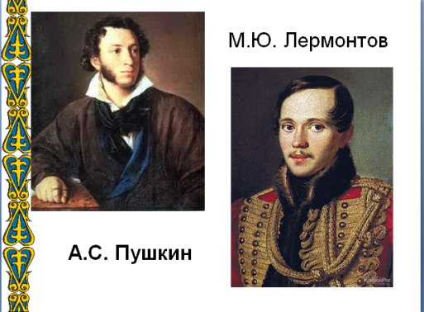
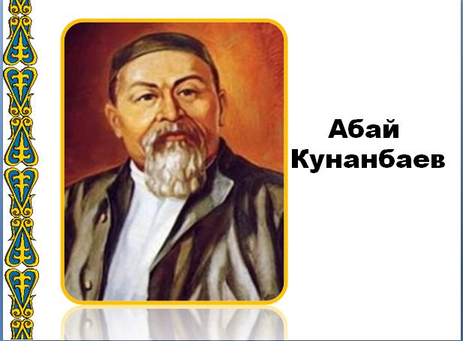

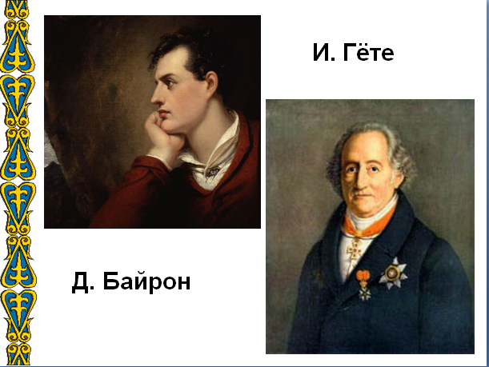
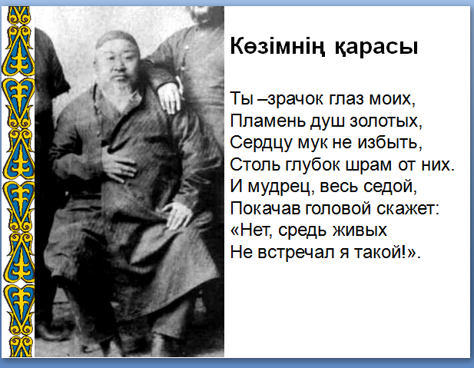

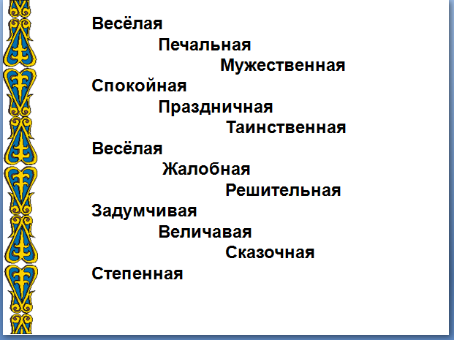


Приложение № 6

Краткосрочный план в 3 классе на тему «Наш оркестр»
Раздел 5. Искусство

Урок 20: Наш оркестр. |  | Школа
Дата: |  | Учитель:
Класс: |  | Присутствующих: |  |  | Отсутствующих:
Цели обучения: |  | 3.1.1.1. определять и сравнивать настроение, содержание и выразительные средства музыкальных произведений, используя музыкальные термины.  3.1.1.2. передавать свои мысли и чувства о музыке с помощью визуальных элементов и музыкально-ритмических движений.  3.1.2.1. исполнять разнохарактерные песни на одном дыхании, небольшими группами, в сопровождении музыкального инструмента.  3.2.1.1. предлагать идеи для сочинения и импровизации музыкальных фраз.  3.3.1.1. уметь оценивать и представлять свою творческую работу.  3.1.2.2. – исполнять песни в соответствии с дирижерскими жестами;
Цели урока: |  | Все учащиеся могут:  - работать с интерактивной доской;  - повторить простой ритм;  - узнать ранее изученные песни по вступлению;  - подобрать эмоциональную характеристику.
Большинство учащихся могут:
- спеть интонационно чисто песню;
- точно подобрать правильную эмоциональную характеристику;
- вспомнить и показать пройденные ручные знаки.
Некоторые учащиеся могут:
– исполнить на 3 голоса приветствие;
– безошибочно петь;
– уметь представлять и оценивать свою творческую работу.
Языковые цели; |  | Учащиеся должны уметь;  - отличать звуки друг от друга в ручном, музыкальном, интонационном и письменном варианте;  - отличать жанр песни оот других жанров.  Полиязычие: картина –сурет - picture  Ключевые слова и фразы: ансамбль, оркестр, дирижёр.  Полезная лексика и терминология: дуэт, трио, квартет.  Вопросы для обсуждения:  - что вы понимаете под словом «ансамбль»?  - как отличить оркестр от ансамбля?  - какой оркестр является самым большим по составу?  - какие виды оркестров вы знаете?
Предварительные знания |  | Знание нот ДО- СИ, песен, разученных во 2 четверти.
Ход урока
Этапы урока | Запланированная деятельность на уроке |  |  |  |  | Ресурсы
0-4 мин. | (К, Ф) Приветствие учащихся. Распевка.  – Утро доброе, собрали мы друзей,  Сегодня на уроке мы пойдём в музей.  Первый шаг, и второй, дружной мы идём гурьбой.  Веселей шагай, дружок, начинается урок.  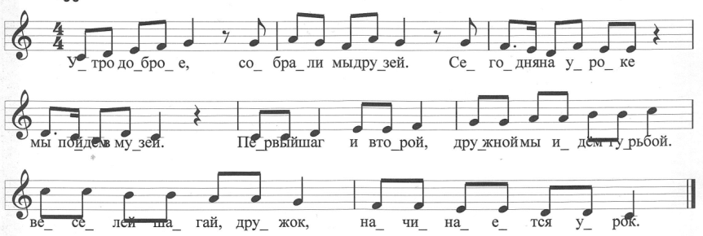 |  |  |  |  | И.Батанина. Утро доброе
5-8-12  13-17  18-20  21-31  32-38 | (Д, К) Беседа с учащимися об ансамбле. Это означает совместное исполнение. В соответствии с количеством исполнителей ансамбль называется дуэт, трио, квартет.  Мы уже знакомились с большим количеством музыкальных инструментов, и уже не раз называли слово «оркестр». Что же это такое?  Представьте, что вы пришли в концертный зал. На сцене необычное «общество» – пюпитры, стулья, на них – музыкальные инструменты. Потом на эстраду вышли люди, одетые, как на бал: мужчины в черных фраках, дамы в красивых платьях. Расселись, взяли в руки свои инструменты, и вдруг началось нечто невообразимое! Хаос звуков! Страшный шум! Это музыканты проверяют настройку инструментов. А затем на сцену вышел еще один человек во фраке с палочкой в руках, повернулся к нам спиной, взмахнул волшебной палочкой и... совершилось чудо – зазвучала музыка. Играет симфонический оркестр.  Оркестр – это особая страна, каждый житель которой имеет свои обязанности перед обществом – ансамблем, и если он их не выполнит, то разрушит целое. Оркестр имеет свое устройство, складывавшееся веками. Это слово намного старше того понятия, которое мы сегодня в него вкладываем.  Оркестры бывают разные, и сегодня мы познакомимся с оркестром казахских народных инструментов, точнее с его струнной группой.  Работа с флипчартами.  (И, Ф) – Наш первый зал – оркестровый и перед вами – оркестр казахских музыкальных инструментов. А что такое оркестр?  – Оркестр – это коллектив музыкантов-исполнителей, играющих на различных инструментах.  Уч. – О каким виде оркестра мы уже с вами беседовали на одном из уроков?  Уч-ся – С симфоническим оркестром.  Уч. – Какие группы инструментов входят в состав симфонического оркестра?  Уч-ся – Группа струнных смычковых, медных духовых, деревянных духовых, ударных.  Уч. – Правильно. Какая группа инструментов оркестра на картинке самая многочисленная?  Уч-ся – Струнная группа.  Уч. – Действительно, струнная группа во многих видах оркестра является самой большой. Это подлинный фундамент как симфонического оркестра, так и оркестра казахских музыкальных инструментов. Давайте послушаем его звучание, где ярче всего играет именно струнная группа.  (Клик на изображение оркестра, прослушивание музыкального отрывка из кюя Б. Джуманиязова «Серпін»).  (П, Ф) Контроль воспринятого материала.  - Какой оркестр исполнил эту музыку?  - Сможете ли вы определить, какие инструменты звучали?  - Какой характер этого кюя?  - Какие образы у вас возникли при его слушании?  Уч. – Чтобы подробней познакомиться с инструментами струнной группы оркестра казахских народных инструментов, давайте подойдём к панораме струнных смычковых инструментов разных эпох, народностей и оркестров.  Страница 2 флипчарта. Расположение инструментов оркестра. учащиеся сами походят к доске и работают в программе.Просмотр презентации.  – Покажите и объясните, какие инструменты входят в состав современного симфонического оркестра.  (И, Ф) – Скрипка (альт), виолончель, контрабас.  Страница 3 флипчарта.  Уч. – А теперь я предлагаю подойти к стеллажу, где расположен один из самых древних струнных смычковых инструментов оркестра казахских народных инструментов – кобыз (кылкобыз), который считался священным инструментом. Простой народ даже боялся прикасаться к нему, потому что верил, что он, как и хозяин инструмента – баксы, обладает чудесной волшебной силой и способен оказывать воздействие на судьбу человека. Согласно преданиям кобыз и кобызовая музыка могли изгонять злых духов, болезни и смерть.  (К, Ф) Учащиеся самостоятельно ищут информацию в интернете.  Уч. – Кликните на изображение кобыза, и вы услышите его необыкновенно богатый и красочный тембр.  (И) (Клик на изображение, прослушивание отрывка из кюя Коркыта «Вой Ушар»)  Уч. – Дайте характеристику музыкального образа.  – Было ли понятно, что здесь воет собака?  – А с чьим именем связана история возникновения кобыза (кылкобыза)?  Уч-ся – С Коркытом.  Уч. – Давайте проверим ваш ответ, сдвинув картинку в сторону.  (Учащийся сдвигает картинку на странице флипчарта в сторону, за ней имя Коркыт)  – Послушайте одну из легенд создания кобыза. «Коркыт с детства хорошо играл на всех музыкальных инструментах того времени. Но вскоре утомлённый однообразием решил смастерить инструмент, который имитировал бы человеческий голос. День сменялся ночью, а задумка не находила своего воплощения. И вот однажды во сне юноше явился периште (ангел) и молвил: «Коркыт, твой кобыз словно голень 6-летнего холощёного верблюда. Обтяни его кожей одногорбого верблюда, установи вверху подставку из рога тёмно-рыжего козла и натяни струны из некрученого конского волоса от 5-летнего жеребца – и будешь ты обладать дивным инструментом».  Страница 4 флипчарта.  – Кобыз в древности носил другое название. Разгадайте кроссворд правильно, в ключевом слове это название откроется.  (Ф) (Учащиеся работают над разгадыванием кроссворда).  – А теперь поднесите лупу к кроссворду, и вы сможете проверить свои ответы.  Страница 5 флипчарта.  – Вы только что просмотрели экспозицию. Просмотрите, пожалуйста, все макеты кобыза, представленные на нашей выставке и определите, сколько струн может иметь этот инструмент? (Учащиеся дают ответ, проверить его можно, кликнув на сноску-книжечку на странице флипчарта).  Уч. – Составьте, пожалуйста, определение к понятию кобыз. (Ф) (Учащиеся устно составляют определение. Затем проверяют себя, кликнув на сноску – книжечку с карандашом).  Уч. – А теперь подойдите, пожалуйста, к картине, изображающей знаменитого казахстанского композитора Е.Брусиловского, и прочитайте, что он говорил о кобызе.  (на странице флипчарта нужно сдвинуть картинку с изображением Е.Брусиловского и прочесть высказывание композитора).  Уч. – Сегодня вы тоже станете оркестром. Исполните ритмическое сопровождение на наших шумовых инструментах.  (Исполнение песни).  Страница 6 флипчарта.  Уч. – Перед вами домбра – самый распространённый казахский народный инструмент. Её можно было встретить в каждой юрте. Она относилась к числу самых необходимых и обязательных предметов в жизни казахов. Если вы кликнете на изображение домбры, то услышите её звучание.  (Клик на изображение домбры, прослушивание отрывка из кюя Койшибаева М. «Қызыл қум»).  – История этого инструмента уходит вглубь веков, про её происхождение ходят легенды. Одну из них вы можете услышать, если нажмёте динамик на изображении домбриста.(клик на динамик, прослушивание «Легенды о домбре»)  Страница 7 флипчарта.  – О всепокоряющей силе домбровой музыки нам рассказывает кюй «Ақсақ құлан». Кликните на изображение кулана, и вы услышите о нём легенду.  (Клик, просмотр презентации и слушание кюя).  –Домбровые кюи популярны и в наше время. Знаменитый кюй великого казахского кюйши Курмангазы «Адай» был обработан в стиле «Дэкко» – домбра, эстрада, кюй, компьютер и орындаушы (исполнитель).  Кликнув на портрет Курмангазы, вы можете послушать этот кюй в исполнении А.Енсепова.  (клик, слушание отрывка из кюя «Адай» в современной обработке)  V. Первичное закрепление и контроль результатов первичного запоминания.  Страница 8 флипчарта.  – В нашем выставочном зале мы увидели домбру, услышали легенды о ней, послушали звучание этого удивительного инструмента. А теперь давайте подберём ключевые понятия к слову «домбра». Проверьте себя, перетащив слова, относящиеся к этому музыкальному инструменту, на изображение домбриста. Если вы перетащите неправильное слово, оно отскочит обратно, а если верно, то слово встанет на изображение музыканта. (работа у интерактивной доски).Страница 9 флипчарта.  – А теперь составьте определение, что такое домбра.  (учащиеся в тетради составляют определение).  – Проверьте ваше определение, кликнув на сноску.  (клик, проверка правильности своего ответа).  Уч. – Обратите внимание на фотогалерею. В центре расположена фотография древнего струнного щипкового инструмента под названием шертер. На шертере играли так же, как и на домбре. Но шертер был намного меньше домбры, он имел короткий гриф без ладов, отличался более сильным звучанием, чем домбра. Внешне шертер напоминал кобыз, потому что его также долбили из цельного куска дерева, придавая ему изогнутую форму, а корпус обтягивали кожей, натягивая две струны из конского волоса. Шертер употребляли преимущественно для сопровождения песен, сказаний, легенд. Он был распространен среди пастухов.  – Кликните на изображение шертера и вы услышите его звучание.(клик, прослушивание музыкального отрывка со звучанием шертера)  Страница 10 флипчарта.  Уч. – А теперь самостоятельно составьте определение, что такое шертер.  (К,Ф) (учащиеся составляют определение в тетради).  – Теперь вы можете проверить себя, кликнув на сноску в верхнем углу.  (Клик. Проверка правильности составленного определения).  – Древнейшим музыкальным инструментом русского народа являются гусли. К гуслярам народ относился уважительно, с почтением. С помощью этого струнного инструмента слагались былины и легенды, повествующие о подвигах богатырей. Про гусли пели песни и частушки, например:  – Разрубили эту древу, разрубили эту древу,  На четыре части, на четыре части.  Да сделали с этой древы, да сделали с этой древы  Гусли звончатые, гусли звончатые.  Заиграйте, мои гусли, заиграйте, мои гусли,  Гусли звончатые, гусли звончатые.  Призабавьте маво гостя, призабавьте маво гостя,  Гостя дарагова, гостя дарагова.  – Казахскими гуслями называют жетыген. Сдвинув картинку с изображением гусляров, вы сможете увидеть этот инструмент.  (И) (работа с картинкой)  Страница 11 флипчарта.  – Существует печальная история рождения жетыгена. Нажав на сноску, вы сможете её прочитать.  (клик на сноску жетыгена, чтение легенды).  – Звучание жетыгена мягкое, певучее, а, впрочем, послушайте сами, кликнув на изображение девушки с этим инструментом.  (Клик. Прослушивание казахской народной мелодии «Кульдаш-ай»).  – А сейчас обратите внимание на этот экспонат нашего музея.  (просмотр иллюстрации с изображением жетыгена).  Жетыген представляет собой продолговатый ящик, выдолбленный из куска древесины. Струны натягивались рукой с наружной стороны инструмента. Под каждую струну подставляли с двух сторон асыки, выполнявшие роль колков. Передвигая их, можно было подстраивать струну. Если асыки сближали, строй повышался, раздвигали – понижался.  – А теперь составьте, пожалуйста, определение, что такое жетыген.  (Г, Ф) (учащиеся в тетради составляют определение).  – А теперь проверьте себя, кликнув на сноску.  (К, Ф) Разучивание песни «Мама» Даяна. |  |  |  |  | Портрет П. Чайковского.  Чайковский «Баба Яга» из цикла «Детский альбом»  https://www.youtube.com/watch?v=  Ar4wXDmY0Zo  https://x-minus.me/track/75084/%D0%BC%D0%B0%
Конец урока  39-40 | Продолжите предложение:  – я сегодня расскажу дома…  – мне понравилось, когда я…  – я научился…  – было интересно…  Д/з.
Дополнительная информация
Дифференциация: поддержка в показе знаков, в написании нот, в аккомпане-менте песни, в работе с мультимедийной аппаратурой.  Перед сильными учащимися ставятся более сложные задачи: выбрать в эмоциональном словаре несколько слов. Включить мультимедийную аппаратуру. |  |  | Оценивание – устная похвала, проверка тетрадей и отметка о выполнении задания в виде смайлика. |  |  | Межпредметные связи: казахский, английский язык, сольфеджио.  Здоровье и безопасность: правила поведения при пении, распевка для подготовки голоса к пению.  Связи с ИКТ: использование мультимедийной аппаратуры, использование видео и аудио отрывков из сети Интернет.  Связи с ценностями (воспитательный элемент): относиться с уваженем к классическому искусству музыки.
- Дифференцирование результатов в творческой задаче (в пении)  – Ученик может быть ведущим (в подключении аппаратуры)  – Более сложные ритмы в заключительной задаче (разобраться в ритме кюя) |  |  | Вопросы ученикам для размышления:  – почему во время пения надо соблюдать определённые правила?  – какие звуки родного края вы бы отразили в музыке?  – какие инструменты могут отразить звуки природы более ощутимо?  – понимаете ли вы ритм?  Самооценивание – нарисовать себе смайлик в тетрадке. |  |  | Связь с искусством исполнительства.  Учащиеся могут работать в паре и группе, фронтально.
Рефлексия:
Были ли сегодня достигнуты цели урока:

Чему учащиеся научились сегодня?

Какова была атмосфера на уроке?

Все ли этапы урока проведены по назначенному времени?

Какие изменения я бы хотела внести в свой план и почему?

Общая оценка
Какие 2 аспекта прошли на уроке хорошо?
Какие 2 вещи могли бы улучшить урок?
Что я узнала за время проведения урока о классе или об отдельных учениках?
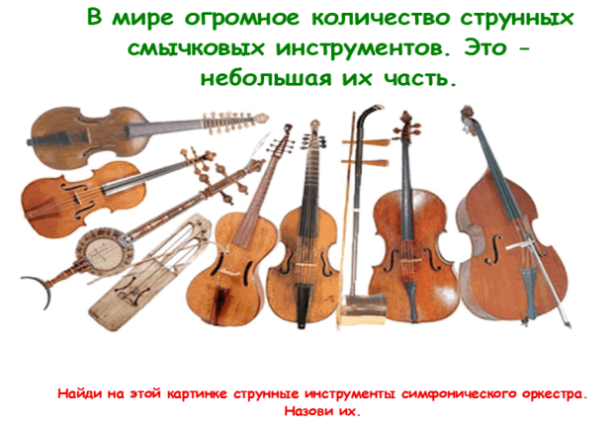
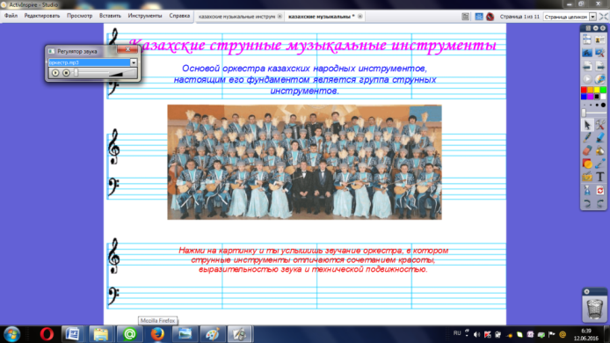

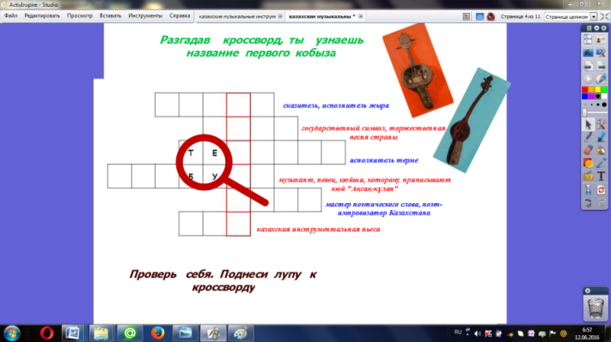
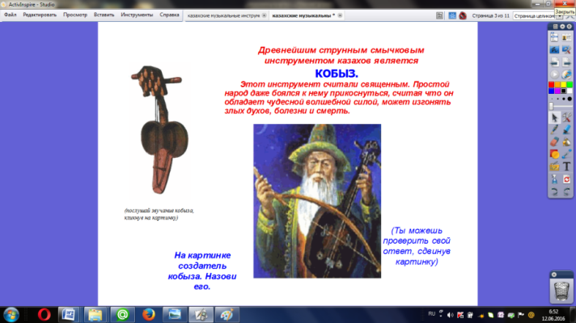

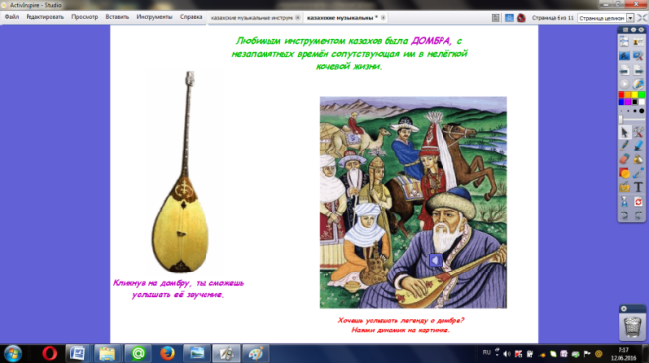
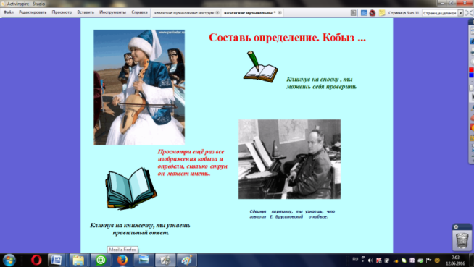

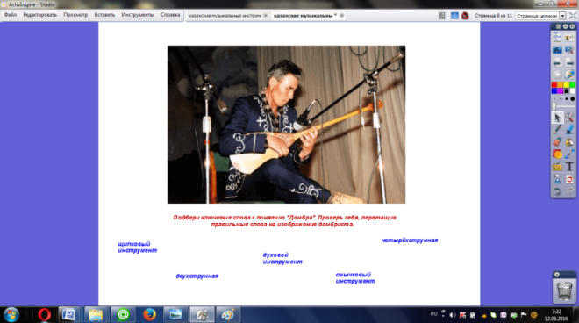
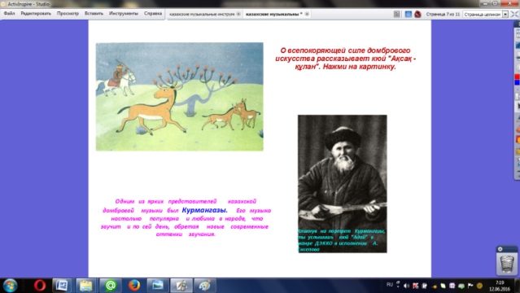

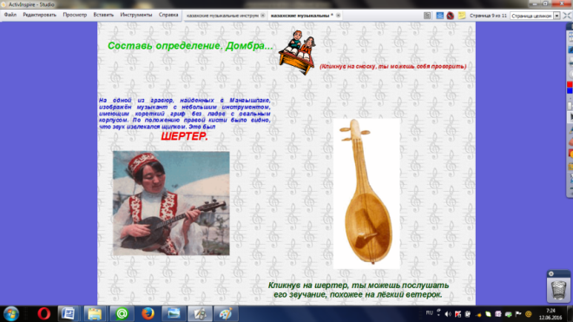
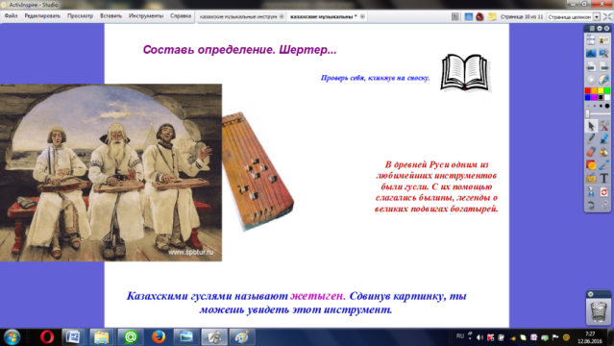

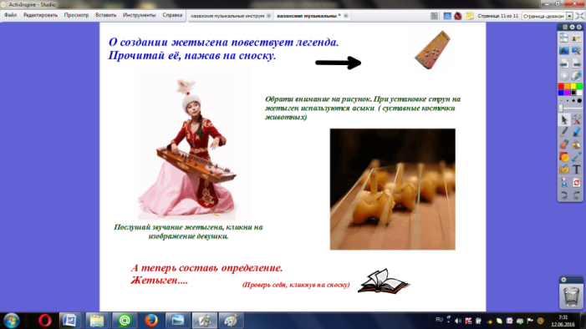

Информационная карта инновационного опыта
01. Город/район: город Степногорск
02. Школа: КГУ «Школа-гимназия № 6 имени Абая Кунанбаева города Степногорск отдела образования по городу Степногорск управления образования Акмолинской области»
03. Предмет: музыка
04. Образование: высшее
05. Категория: высшая
06. Фамилия: Батанина
07. Имя: Ирина
08.Отчество: Юрьевна
09.Тема: «Активизация внимания младших школьников в развитии навыков восприятия музыкальных произведений на уроках музыки».
10.Аннотация к опыту: данная тема интересна мне на протяжении 17 лет, с тех пор, как я получила первое высшее образование по специальности «Педагогика и психология». Темой моего самообразования уже на протяжении многих лет является «Познавательные процессы и способности на уроках музыки». Для темы обобщения взяты темы развития памяти и внимания, психический процесс мышление в музыкальной деятельности учащихся. С 2015 года заинтересовалась причинно-следственной связью восприятия и внимания. Так как школа должна воспитывать у детей музыкальный вкус на основе развития навыков восприятия высокохудожественных произведений, а также активизировать музыкальную деятельность, направленную на их освоение, то можно сделать вывод. что правильно организованное восприятие музыки, разнообразные приёмы активизации познавательных процессов развивают интересы и вкусы, формируют музыкальные потребности учащихся. В связи с этим возникает необходимость поиска практических рекомендаций, направленных на развитие навыков восприятия музыкальных произведений, чтобы активизировать внимание в процессе обучения
11. В помощь, изучаемому опыт: опыт может быть использован как в общеобразовательной школе, так и колледжах и университетах музыкально-педагогических специальностей. Необходима обязательная проработка пихолого-педагогической литературы по данному вопросу. Программа «ActiveInspire» имеется в каждой школе с наличием интерактивной доски, так как она является прикладной именно к данному сенсорному дисплею. С тематикой опыта можно ознакомиться в архивах СКГУ, статью «Использование информационно-коммуникационных технологий для активизации внимания младших школьников на уроках музыки» можно найти в сборнике научных докладов регионального научно-практического семинара «Этнокультурная парадигма музыкального образования» (г. Петропавловск, 2015-2016 уч.год), на сайте «Uchitelya.kz». Видеоуроки (дистанционные) можно найти на сайте школы - гимназии № 6 г. Степногорска, видеохостинге yotube, по просьбе – в облачном хранилище учителя. С выступлением по данной теме можно ознакомиться в документации ГМО учителей музыки.

